ARMADA DE CHILE COMANDO DE OPERACIONES NAVALES CUERPO DE INFANTERÍA DE MARINA

MANUAL DE PROCEDIMIENTOS TÁCTICOS DE MATERIAL OPTRÓNICO DE LA COMPAÑÍA DE FUSILEROS IM.

Nº 03-03 2011

EJEMPLAR Nº

C.G.C.IM. RES. Nº 6525/ Vrs.

APRUEBA MANUAL DE PROCEDIMIENTOS TÁCTICOS DE MATERIALOPTRÓNICO DE LA COMPAÑÍA DE FUSILEROS IM.

CONCÓN,

VISTOS: Lo establecido en el Reglamento Orgánico del Cuerpo de Infantería de Marina N° 1-70/1; la Resolución C.J.A. Ordinario Nº 6491/5, del 23 de Agosto de 1985; el Procedimiento de Operación Normal del Cuerpo IM N° 001 “Publicaciones del Cuerpo IM”; y las disposiciones contenidas en el Reglamento de Publicaciones y Tramitaciones de la Armada N° 7-20/1.

R E S U E L V O :

1.- APRUEBASE, a contar de la fecha de la presente resolución el "MANUAL DE PROCEDIMIENTOS TÁCTICOS DE MATERIAL OPTRÓNICO DE LA
COMPAÑÍA DE FUSILEROS IM. de categoría Reservado, asignándosele la siguiente característica permanente:
3-03

2010

3.- ANOTESE y comuníquese a quienes corresponda, para su conocimiento y cumplimiento.

Fdo.) Marco AMIGO Jiménez, Contraalmirante IM, Comandante General del Cuerpo de Infantería de Marina.

HOJA DE REGISTRO

CAMBIO N° | DOCUMENTO CONDUCTOR | N° DE HOJAS REGISTRADAS | FECHA

ÍNDICE GENERAL
 | Pág
Carátula | 1
Resolución Aprobatoria | 3
Hoja de registro | 5
Índice general | 7
CAPITULO 01:  CONSIDERACIONES EN EL COMBATE NOCTURNO. | 1
I.- TÉCNICAS Y CONOCIMIENTOS FUNDAMENTALES | 1
II.- CONSIDERACIONES EN LA PLANIFICACIÓN | 8
CAPÍTULO 02: PROCEDIMIENTOS TÁCTICOS. | 11
I.- OCUPACIÓN DE LA LÍNEA PROBABLE DE | 11
DESPLIEGUE (LPD)  II.- ATAQUE NOCTURNO | 14
III.- CONSOLIDACIÓN | 21
IV.- INFILTRACIÓN | 23
V.- EMPLEO DE UNA BASE DE FUEGO (BF) | 25
VI.- OPERACIONES DEFENSIVAS NOCTURNAS | 32
VII.- EVACUACIÓN DE HERIDOS. (CASEVAC) | 34
VIII.- MARCACIÓN NOCTURNA DE UNIDADES AMIGAS | 36
IX.- APERTURA DE BRECHAS EN ALAMBRADAS | 39
X.- ASALTO A BUNKER | 44
XI.- ASALTO Y CAPTURAS DE TRINCHERAS | 48
XII.- INGRESO Y LIMPIEZA DE HABITACIONES | 53
XIII.- EMPLEO DE LAS ARMAS DE APOYO | 58
XIV.- CONTACTO ENTRE UNIDADES A PIE | 62
XV.- MARCACIÓN NOCTURNA DE POSICIONES AMIGAS | 67
XVI MARCACIÓN NOCTURNA DE BLANCOS | 72
CAPÍTULO 03:  CALIFICACIÓN DE PUESTOS OPERACIONAL. | 77
I.- GENERALIDADES | 77
II.- PUESTOS Y PRUEBAS | 77

EMPLEO TÁCTICO CAPÍTULO 01
CONSIDERACIONES EN EL COMBATE NOCTURNO I.- TÉCNICAS Y CONOCIMIENTOS FUNDAMENTALES
A.- GENERALIDADES

La visión nocturna es la habilidad de ver entornos que están en bajos niveles de iluminación. Muchas especies poseen esta habilidad, incluido el ser humano. Sin embargo, en éste último se presenta de manera muy limitada, por lo cual necesita de equipos de alta tecnología para mejorarla.

Cámara térmica
Faculta a la visión humana para ver la radiación infrarroja (I.R.) emitida desde los cuerpos. Como estos aparatos no perciben la luz visible, se utilizan para rastrear cuerpos calientes en las tinieblas, a través del humo, la niebla o debajo del suelo.

Amplificadores de luz
Apoya a la visión humana para ver en entornos con tan bajos niveles de iluminación que el ojo humano no detecta, o en otras palabras, permiten ver en la oscuridad. Son inútiles para ver en tinieblas, sin usar fuentes de iluminación invisible al ojo humano desnudo. Las cámaras amplificadoras de luz muestran una imagen más realista del entorno percibido, comparadas con las cámaras infrarrojas, porque las intensidades luminosas de los cuerpos mostrados en pantalla son correspondientes a la intensidad óptica verdadera y no a la temperatura como en el caso de la cámara térmica. Este realismo de imágenes los hace más convenientes para la mayoría de sus usuarios que generalmente no necesitan rastrear un cuerpo por su temperatura, sino por su muy baja iluminación.

Equipos portátiles de visión nocturna
Estos aparatos que proporcionan la visión nocturna artificial son cámaras portátiles que, se sujetan o se ciñen en la cabeza a la altura de los ojos hechas a manera de mira telescópica, montables sobre cascos, fusiles y cualquier tipo de armamento que permita adaptarle estos dispositivos, los que permiten aumentaran la efectividad de los combatientes en los ataques nocturnos.

B.- PROPÓSITO

El presente Manual tiene como propósito, establecer las bases de los procedimientos tácticos para el correcto empleo de dispositivos de Visión Nocturna en acciones Ofensivas y Defensivas de las Unidades IM.

Conocer las técnicas de adaptación a la oscuridad con elementos optronicos (restricciones, recomendaciones)

Establecer las bases doctrinarias necesarias para el correcto empleo del material optrónico, aprovechando el máximo de sus capacidades en las fases y etapas del Combate Ofensivo Nocturno.

Proveer al Comandante de Compañía y comandantes de sub unidades el máximo de información para su correcta planificación y conducción de sus fuerzas en acciones de Combate Nocturno, con apoyo de Elementos Optronicos.

C.- VISIÓN NOCTURNA

1.- Restricciones

La Adaptación a la oscuridad varía en cada individuo. El tiempo normal de adaptación a la oscuridad, es cercano a los
30 minutos. Se pierde en 2 segundos debido a destellos, fogonazos, explosiones, luces brillantes en general. Se recupera en 45 min. aproximadamente.
La oscuridad afecta la precisión visual, distorsionándola. La oscuridad cambia las formas, colores y diseños. La forma visual es 1/7 de lo que representa durante el día. Arbustos parecen soldados, cercas parecen patrullas y un poblado luce como un bosque.

La oscuridad afecta la percepción de profundidad. La altura y distancia son modificadas. Los objetos oscuros parecen estar alejados, los objetos de colores claros parecen cercanos. En una noche clara, se puede reconocer el relieve hasta los 400 Mts. a distancias menores de 800 Mts, los combatientes tienden a errar la apreciación real de las distancias aproximadamente en un 25%.

El rocío, el humo y la niebla, limitan la observación nocturna, la humedad alta, también tiene los mismos efectos.

Las reacciones ante la falta de sueño se ven afectadas. El cuerpo reacciona del mismo modo que ante el consumo de alcohol. La Capacidad Intelectual se deteriora cada hora que se pasa sin un descanso adecuado. Se produce la pérdida de memoria de corto plazo. 20 horas sin dormir, son equivalentes a tener 0,08 gr. de alcohol en la sangre. 22 horas sin dormir, son equivalentes a tener 0,1 gr de alcohol en la sangre. Tal como ocurre con el consumo de alcohol, entre más cansadas, las personas se vuelven más confiadas en sus habilidades.

La fatiga causa cuatro cambios: Percepción, lentitud, irregularidad y desorganización; la fatiga es mayor entre las 24:00 y 06:00 hrs; la fatiga causa hostilidad, irritabilidad, depresión, miedo y pánico; la cafeína enmascara sus efectos, pero no los repara; además, reduce la visión nocturna; y finalmente, el uso de drogas estimulantes, pueden producir serios inconvenientes.

El rendimiento ante la falta de sueño se degrada 25% por día. Las tareas mentales se deterioran antes que las tareas físicas. Los efectos iniciales se manifiestan después de las primeras 18 horas. El rendimiento tiende a cero después de 96 horas sin dormir.

2.- Situaciones que deterioran la capacidad de Visión Nocturna del Combatiente.

La Fatiga: Los ojos cansados no pueden ver bien. Un observador cansado no está mentalmente alerta. Es necesario rotar la tarea de observación, con o sin Dispositivo de Visión Nocturna, cada 30 minutos.

La Falta de Sueño: El dormir bien es necesario para la observación nocturna: como mínimo 5 horas al día, 6 a 8 horas por día para operaciones de larga duración. Hasta 10 minutos de sueño pueden recuperar energía. La buena condición física y resistencia permiten al combatiente una rápida recuperación.

La Mala Alimentación: La falta de vitamina “A”, normalmente contenida en huevos, queso y zanahorias, reduce la visión nocturna.

El Consumo de Tabaco: El fumar o masticar tabaco, produce la constricción de los vasos sanguíneos en el ojo, reduciendo la visión nocturna hasta en un 20%.

El Consumo de Alcohol: Su consumo dentro de 48 horas, retrasa la capacidad de adaptación a la oscuridad. El alcohol dificulta el razonamiento, la estimación de distancias y coordinación.

El Miedo: Los temores naturales se incrementan durante las horas de oscuridad. Los vigilantes más nerviosos de lo normal, pueden disparar a sombras o blancos incorrectos. La depresión también afecta la visión nocturna.

Problemas médicos de la visión nocturna: Algunas personas tienen menos capacidad de visión nocturna que otras. La presbicia, es la disminución de la transmisión de luz a la retina y es común en los individuos mayores de 40 años. La miopía nocturna, que afecta a las personas cortas de vista, es la visión borrosa durante la noche. El Astigmatismo es la visión fuera de foco. Un resfrío común y el uso de cierto tipo de medicamentos para su tratamiento, disminuyen la visión nocturna.

La pérdida de visión nocturna debido a las luces brillantes o fogonazos y la falla en cerrar al menos de un ojo.

3.- Recomendaciones.

Reducir espejismos o imágenes borrosas en el dispositivo aplicando la observación en forma de barridos laterales y verticales.

Emplear visión periférica o de reojo hacia el objetivo, buscando distinguir la silueta.

Se debe adaptar la visión a la oscuridad antes de emplear Dispositivos de Visión Nocturna (NVG).

Combata la fatiga. La buena condición física y una dieta balanceada reducen sus efectos.

La pérdida de sensibilidad se previene mediante el uso de Dispositivos de Visión Nocturna. Al dejar de usar los Dispositivos de Visión Nocturna, el combatiente recupera la adaptación a la oscuridad después de 2 minutos.

No ocupe fuentes de iluminación con luces brillantes. Las luces rojas permiten al combatiente mantener la visión nocturna. Las luces azules son menos visibles para el enemigo, pero restringen la adaptación a la oscuridad.

Evite restringir la adaptación a la oscuridad. Cierre los ojos ante luces brillantes. Si sólo un ojo puede ser cerrado ante la luz brillante, ese ojo mantendrá la visión nocturna, debido a que ambos ojos trabajan en forma independiente.

Las destrezas individuales se deterioran durante la noche. Durante los desplazamientos a pie, una buena visión nocturna permite evitar los peligros del relieve disparejo. Para la navegación, se debe tratar de “conceptualizar el terreno” y evitar tratar de verlo. Los buenos navegantes de día, también desarrollan buenas habilidades nocturnas.

Técnicas para minimizar los problemas: Uso de formatos, entrenamiento repetitivo. Instrucciones claras y simples: doble supervisión. Los Comandantes “no deben estar” en todo momento. Contrario a la creencia popular, los que están a cargo de tomar decisiones necesitan dormir más. Los descansos entre comidas, conocidos como “siestas”, son muy adecuados. Una “siesta” de 30 minutos antes de una operación, incrementa considerablemente el desempeño del combatiente.

Es necesario establecer un Plan de Descanso para la Unidad. Al dormir por 7 u 8 horas en forma ininterrumpida, se mantiene el rendimiento por sobre un 80%, en forma indefinida. Los mejores horarios para dormir son: 24:00- 06:00, 12:00-18:00, 18:00-24:00, 06:00-12:00.

Se deben conocer los tiempos de adaptación del combatiente a las tareas nocturnas, por ejemplo: centinelas u observadores. Una adaptación satisfactoria, toma entre 3 a 5 días. La adaptación completa del combatiente, es decir, que su rendimiento de noche sea igual a su rendimiento en el día, requiere de 3 a 4 semanas de adaptación.

Se deben conocer los cambios en la visibilidad y audición, producidos durante horas de oscuridad.

a.- Visibilidad de la luz durante la oscuridad:

- Luces principales de un vehículo, 8 Km.
- Fogata, 8 Km.
- Fogonazo de un fusil, 2 Km.
- Linterna, 2 Km.
- Fósforo encendido, 1.500 Mts.
- Cigarrillo, 800 Mts.
- Las fuentes de luz IR (Iluminador de Infrarrojo) son más brillantes que la luz visible.

b.- Incrementos de la audición durante la noche:

- Disparo de un fusil, 3 Km.
- Vehículo en el camino, 1 Km.
- Unidad marchando en camino, 600 Mts.
- Cambio de cargador, 500 Mts.
- Conversación, 300 Mts.
- Pasos, 40 Mts.

D.- MARCACIÓN NOCTURNA

1.- Principios de la marcación nocturna

Toda marcación nocturna debe seguir los siguientes principios:

a.- Intensidad indica importancia. b.- Destellos indican importancia.
c.- Balizas IR con destellos son relevantes y se reservan a los puestos o individuos claves. Los líderes están marcados tanto con marcas permanentes como con destellos.

d.- Las posiciones fijas siempre están marcadas con una señal IR permanente. Sin considerar su importancia, las posiciones fijas nunca son marcadas con destellos.

e.- Las señales internacionales de emergencia también son aplicadas. Dos destellos significan “SI”. Tres destellos significan “PELIGRO”.
f.- Para posicionamiento, se aplican los procedimientos náuticos: ROJO es IZQUIERDA. VERDE es DERECHA. La equivalencia en señales IR, dos luces químicas IR reemplazan al ROJO, una luz química IR reemplaza al VERDE.
- La prioridad en la marcación siempre es el lado IZQUIERDO.

2.- Consideraciones.

Los mandos tácticos asignan marcas IR para cada misión.

Los mandos de las Unidades asignan marcas a requerimiento para contribuir al control de la situación.
Las marcas IR son las principales. Las marcas visibles son secundarias.

Las marcas IR son de un solo color. Estas marcas sólo pueden ser diferenciadas por su intensidad, número o destellos.

Los planes no pueden depender de la marcación. El enemigo puede marcar, las marcas pueden fallar o pueden ser confundidas.

El enemigo puede tener sensores IR.

E.- DISCIPLINA DE LUCES EN EL ESPECTRO IR

1.- Irónicamente, cuando el enemigo cuenta con NVD (Nigth Vision Device), la luz IR es más visible desde grandes distancias, comparado a las luces rojas y verdes.

2.- Para reducir la confusión en un campo de batalla saturado de luces IR, el empleo del Desginador Láser se debe reducir al mínimo.
3.- Los Dispositivos de designación lasérica de las AAM (Armas de Apoyo Medianas), deben ser usados solamente cuando se está disparando. Los líderes de pequeña Unidad usan sus Desginador Láser en forma controlada y breve para definir sectores, orientar Unidades y dirigir los fuegos.
4.- Las Luces Químicas IR y las Balizas IR están encendidas solamente cuando se necesitan. Las luces químicas, cuando no están en uso, se mantienen dentro de los bolsillos, en sus envoltorios.

II.- CONSIDERACIONES EN LA PLANIFICACIÓN
En la planificación de una Operación, en la Apreciación de la Situación, normalmente se considera analizar la “Luz y Oscuridad” y sus efectos en la Operación. En ese aspecto, el horario y porcentaje de iluminación de la Luna, entre el Ocaso y Orto del Sol, son datos de uso cotidiano en nuestro sistema de planificación. Estos datos, permiten el logro de muchas conclusiones útiles en el campo táctico, como horarios de inicio del ataque, tiempos de desplazamiento a cubierto, etc. Sin embargo, el porcentaje de luminosidad, el Orto y Ocaso de la Luna, no aportan la totalidad de la información que se requiere, a la hora de planificar una operación con empleo masivo de Dispositivos de Visón Nocturna.
La información meteorológica, debe ser analizada del mismo modo con que es analizada para una operación diurna, ya que también trasciende en el rendimiento de los Dispositivos de Visión Nocturna.
A.- Datos Astronómicos
Los datos astronómicos deben ser analizados con mayor profundidad, debido a que la ausencia o presencia de los Astros y la Luna durante la noche, trasciende radicalmente en el rendimiento de los Dispositivos de Visión Nocturna.
1.- Porcentaje de Luminosidad de la Luna: Debe ser analizado para determinar el momento de mejor o peor rendimiento de los NVG. El rendimiento es directamente proporcional a la cantidad de luz natural disponible, pero disminuye al haber un exceso de luz, por ende, la Luna llena no permite un buen desempeño de los visores IR, que que produce un efecto de saturación.

2.- Altura y Azimut de la Luna: En el combate nocturno en el Espectro IR, se debe pensar en la Luna, como durante el día se piensa en el Sol. Estos datos, deben ser analizados para determinar las áreas donde se producen “sombras” en el terreno, ocasionadas por la forma del relieve, bosques, etc. La información es específica para una hora y ubicación. Con estos datos, se puede establecer el recorrido de la Luna y los efectos que producirá sobre un punto específico del terreno. Esta información es muy relevante a la hora de planificar una acción en el objetivo: Rutas de aproximación a la Posición de Ataque, ubicación de los Observadores Adelantados, posición de la Base de Fuego, Posiciones Defensivas, etc.

B.- Datos Meteorológicos
La información meteorológica debe ser analizada considerando, que los dispositivos de visión nocturna son muy sensibles a sus efectos.
1.- Nubosidad: Ante la existencia de nubosidad que ocasione un cielo “cubierto”, los NVG pueden ser afectados de forma positiva como negativa. Si existen fuentes de luz artificial cercanas, como ciudades y poblados, las nubes reflectan esa luz y es aprovechada por los visores IR para mejorar su rendimiento. En el caso de que no exista luminosidad artificial y el cielo se encuentre cubierto, las nubes bloquearán la luz de las estrellas, y si sumado a esto no hay luz lunar, el rendimiento de los visores IR tenderá a cero.

2.- Precipitaciones: Sus efectos son múltiples, pero el más relevante, es la disminución del alcance visual. En algunos casos puede llegar a tapar los lentes, limitando seriamente los equipos. Se debe tener la precaución de no secar los lentes de los equipos, con elementos no adecuados para ello y que puedan ocasionar rayas o erosionar los lentes.

3.- Humedad: Su efecto en el rendimiento de los NVG, afecta en la manipulación de los equipos, específicamente de sus lentes. Ante presencia de alta humedad, el efecto de “empañado” de los lentes disminuye la capacidad de observación del operador. Para disminuir estos efectos, existen algunos productos químicos que evitan la condensación, aplicándose como revestimiento sobre los lentes.

ORIGINAL
(Reverso en blanco)

CAPÍTULO 02 PROCEDIMIENTOS TÁCTICOS
I.- OCUPACIÓN DE LA LÍNEA PROBABLE DE DESPLIEGUE (LPD)

A.- PLANIFICACIÓN

Basado en los informes de reconocimiento, el Comandante de Compañía y el Comandante del Elemento de Asalto, seleccionan una LPD tentativa en la carta, de acuerdo al Esquema de Maniobra de la Compañía.

Durante el Reconocimiento de Líderes, el Comandante del Elemento de Asalto selecciona la ubicación en el terreno de la LPD.

B.- PREPARACIÓN

Durante el Reconocimiento de Líderes del Elemento de Asalto, los seis (6) guías del Elemento, instalan la “T” de la LPD, el ancho de la “T” de la LPD del Pelotón es 60 m o más. La localización del Punto de Reunión de la Escuadra en la base de la “T”, depende del terreno y del enemigo.

La LPD tiene que ser perpendicular al azimut del ataque.

Todas las luces químicas se modifican para lograr que sean unidireccionales, tapándolas con “Rigger Tape”(Cinta Adhesiva) para que solamente sean vistas desde el lado propio. Si se ocupan luces químicas de colores, se marcan sólo los flancos: Rojo hacia la izquierda y Verde a la derecha, de acuerdo al procedimiento de “Marcación Nocturna”.
Cable de comunicaciones (WD) o cinta de ingenieros puede ser usado como una línea guía para contribuir a que los combatientes ocupen la LPD, también se puede instalar una línea guía desde el PR de las Escuadras, hacia el centro de la LPD.

Una vez que las líneas guías y marcas hacia el centro de la LPD están instaladas, tres Guías, uno de cada Escuadra, operan el PR de las Escuadras. Los tres restantes, uno por cada Escuadra, operan la LPD.





C.- EJECUCIÓN

Desde el Punto de Ramificación, el Elemento de Asalto, se desplaza a la largo de la ruta marcada hacia el Punto de Ramificación de las Escuadras en la LPD. El Comandante de Pelotón y Comandantes de Escuadras, quienes realizaron el reconocimiento de líderes y marcaron la ruta, guían a sus Unidades.

En el PR de las Escuadras, cada Escuadra toma contacto con su Guía. Cada Guía conduce a su Escuadra desde el PR de la Escuadra a la LPD, no se requiere uso de órdenes verbales.

Método en “V”. Desde el PR de las Escuadras, cada una “repta” en columna diagonalmente hacia la LPD, conducida por su Guía.

Método en “L”. El Guía de cada Escuadra la conduce en columna desde el PR de las Escuadras directo hacia la LPD, dobla a la derecha (o izquierda) y se desplaza a lo largo de la línea marcada (cable, alambre, etc.) en fila. En ese punto, la Escuadra dobla hacia el azimut del ataque.

Una LPD de 60 m para un Pelotón tiene una “T” que permite desplegar a dos Escuadras en línea. La tercera Escuadra, se despliega en el lado derecho del PR de las Escuadras, como la Reserva del Pelotón.

En la LPD, no se requiere de órdenes verbales. Todos los combatientes ponen yatagán en sus fusiles. Se debe tener la precaución de hacer el movimiento sin exponer la luz del visor, hacia el lado del enemigo.


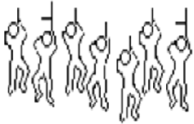
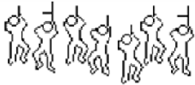





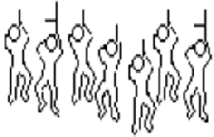
Los Comandantes de Escuadra actualizan información con sus guías de la LPD. Estos actualizan de cualquier información sobre el enemigo, obstáculos y terreno en general. A través de brújula, los guías y Comandantes de Escuadra confirman el azimut de ataque. Los Comandantes de Escuadra verifican a los combatientes y marcan al hombre del flanco del Pelotón con baliza IR, de acuerdo al procedimiento de “Marcación Nocturna”.
Cuando este último procedimiento haya sido realizado, los Comandantes de Escuadra, dan la señal al Comandante de Pelotón, quien informa “LPD Ocupada” al Comandante de Compañía.

D.- CONSIDERACIONES
El Sargento Logístico de la Compañía, mantiene tres Kit de marcación de LPD. Cada Kit contiene 10 Mts. de cinta de ingeniero para marcación de rutas, 5 luces químicas IR, 1 luz química roja, 2 luces químicas IR, huincha aisladora; dos trozos de cable WD, de 30 m cada uno y 5 clavos grandes.

El Comandante del Elemento, elige las formaciones para el asalto. En la LPD, las Escuadras puede mantener la formación en “columna”, para efectos de dirección, control y sorpresa, especialmente si las Escuadras necesitan cruzar una brecha.

II.- ATAQUE NOCTURNO

La noche limita la capacidad combativa tanto del atacante como del defensor, sin embargo no implica el cese de las operaciones, esta es aprovechada para otros fines relacionados con el combate como:

- El descanso del personal.
- Movimientos de Unidades.
- Relevos de Unidades.
- Acciones Ofensivas Nocturnas (Ataques).

Los progresos técnicos en el campo de la visión nocturna y de la iluminación del campo de batalla, permiten el empleo y actuación de todo tipo de medios y Unidades. Por consiguiente, el combate nocturno debe ser considerado en la actualidad como un caso normal de combate, influido por circunstancias especiales.

A.- CARACTERÍSTICAS DEL COMBATE NOCTURNO.

1.- Exige una minuciosa y detallada preparación de las acciones. 2.- Dificulta el ejercicio del mando, el enlace, la orientación y la
coordinación.
3.- Disminuyen las posibilidades de observación, dificultando la adquisición de objetivos.
4.- Reduce la eficacia del fuego, en especial el de las armas de largo alcance, revalorizándose el papel de las armas ligeras y el combate próximo.
5.- Aminora el ritmo de las operaciones y aumenta la fatiga de las tropas.
6.- Aumenta la eficacia de las medidas de enmascaramiento y simulación.
7.- Produce efectos fisiológicos y psicológicos importantes en el combatiente, que sólo pueden ser superados y aprovechados en su favor por tropas muy instruidas.

B.- FINALIDAD DEL COMBATE NOCTURNO.

1.- Mantener la iniciativa. 2.- Recuperar la iniciativa. 3.- Obtener la sorpresa.
4.- Economizar medios y reducir bajas dentro de la Unidad.
5.- Crear las condiciones favorables para el posterior desarrollo de acciones diurnas.
6.- Equiparar las condiciones ante un enemigo con mayor número de fuerza o superioridad de fuego.

C.- NORMAS DE ACTUACIÓN.

El combate nocturno se rige por los mismos principios que el diurno, si bien en su planteamiento y ejecución cobran mayor importancia los siguientes aspectos:

1.- Máximo secreto.
2.- Actuación por sorpresa.
3.- Sencillez en las órdenes de operaciones.
4.- Objetivos limitados, bien definidos y fácilmente identificables, menos profundos que los diurnos.
5.- Mayor necesidad de realización de reconocimientos diurnos y nocturnos, previos a la acción, por parte del Jefe y el mayor número de mandos subordinados.
6.- Extremada disciplina de fuego, luces y sonido.
7.- Extremadas medidas de coordinación en el asalto.

D.- MEDIOS DE VISIÓN NOCTURNA

Para realizar las acciones nocturna en el campo de batalla se nos presenta el problema de la dificultad de poder observar con poca o ninguna luz. Para ello la tecnología ha creado unos medios que facilitan la observación, los medios de visión nocturna; que se pueden clasificar en activos y pasivos.

1.- MEDIOS ACTIVOS:

Son aquellos en que hace falta una iluminación para poder observar; esta iluminación puede hacerse dentro de un espectro que es visible al ojo humano o que no sea visible por el ojo humano. Los visibles al ojo humado más usados son los tradicionales focos, bengalas, etc., que iluminan el campo de

batalla con luz visible para el ojo humano y no necesitan de ningún medio optrónico para la observación.
Los no visibles al ojo humano son los medios infrarrojos; éstos necesitan de medios especiales tanto para la iluminación como para la observación del campo de batalla. El problema de no contar con estos medios especiales es que, al tener que iluminar para poder ver al enemigo, éste también nos puede ver, localizarnos y destruir, es por esto que se debe aprovechar al máximo el factor sorpresa, factor decisivo para el logro de esta maniobra.

2.- MEDIOS PASIVOS:

Son aquellos en que no hace falta una iluminación para poder observar; aprovechan la luz residual intensificándola (magnificador de luz) o dando una imagen termográfica por la diferencia de temperatura (cámara térmica).

a.- INTENSIFICADORES DE LUZ.

Aumentan la luz que hay en la noche proveniente de las estrellas y la Luna. Existen varios modelos, tanto portátiles como vehiculares. La principal precaución que hay que observar en su uso es la exposición a la luz solar y, por la noche, la exposición a focos de luz, que pueden dañar el material y producir deslumbramientos en el observador.

b.- CÁMARAS TÉRMICAS.

Son aparatos que traducen las diferencias de temperatura en imágenes; estos sistemas tienen una gran ventaja, y es que no importa que el objetivo se oculte detrás de redes o ramas para ser localizado.

E.- GENERALIDADES

El siguiente Procedimiento, puede ser empleado por un Elemento de Asalto conformado por Unidades de cualquier tamaño.

F.- PLANIFICACIÓN

La Compañía establece el procedimiento de numeración de los objetivos. Los Objetivos mayores se designan con múltiplos de diez: Objetivo 50, Objetivo 60, etc. Las posiciones enemigas dentro de esos objetivos, se numeran de la siguiente manera: Objetivo 52, 53, 55, etc.
A cada Escuadra se le asigna una serie específica de objetivos dentro de la posición enemiga.

Se construye y expone sobre un modelo de terreno detallado de las posiciones enemigas. Todos los combatientes deben tener un excelente grado de conocimiento de los detalles del objetivo, aún más que para un ataque diurno.

G.- PREPARACIÓN

Se realiza un reconocimiento de líderes hasta la Línea Probable de Despliegue (LPD). Se selecciona la ruta y el azimut del asalto. Procedimiento de “Ocupación de LPD”.
Se realiza un ensayo del Elemento de Asalto para la Ocupación de la LPD, las señales a la Base de Fuego del Elemento de Apoyo, el movimiento del elemento de asalto y sus acciones en el objetivo.

La formación de la Escuadra, es en columna o hilera hasta desplegarse en línea. Los Comandantes de Escuadra, avanzarán a la vanguardia de sus Unidades, desplazándose al Azimut MG, guiándolas hasta la LPD.

H.- OCUPACIÓN DE LA LÍNEA PROBABLE DE DESPLIEGUE

Según procedimiento de “Ocupación de la LPD”.

I.- EJECUCIÓN

Desde la LPD, los líderes del asalto le señalan al Elemento de Apoyo para que rompa el fuego.

El Elemento de Asalto se desplaza rápidamente bajo la protección del fuego de supresión. Los líderes del Elemento de Asalto controlan el movimiento, a través del control del avance de la Unidad Base.

Para mejor visibilidad, el líder de la Unidad Base está marcado con una Baliza IR, con destellos intermitentes. El Comandante del Elemento de Asalto y Comandantes de Escuadra son marcados con Balizas IR, con luz permanente instaladas en los cascos, según el procedimiento de “Marcación Nocturna de Unidades Amigas”.



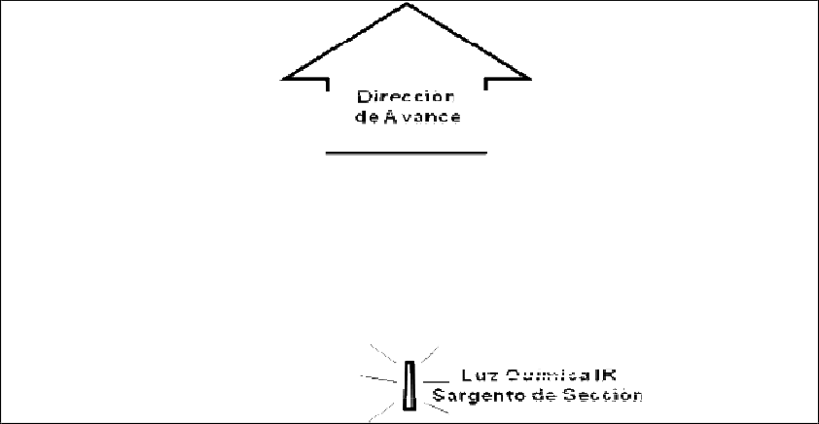


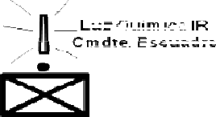


El procedimiento de Despliegue de la Escuadra, debe ser ejecutado lo más rápido posible. El Comandante de Escuadra selecciona un punto de pivote. Sin detener el desplazamiento, el primer equipo se mueve a la izquierda y el segundo equipo se mueve a la derecha.

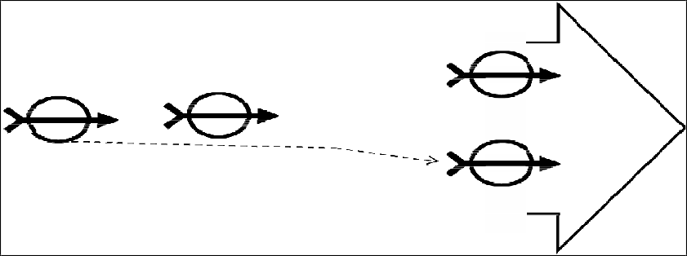

A la orden, el Elemento de Asalto rompe el fuego. El fuego enemigo disperso no debe ser considerado como pérdida de la sorpresa, ni tampoco debe ser la señal para responder el fuego o comenzar el asalto. Los Combatientes esperan la señal convenida para romper el fuego. Un AT-4 disparado contra alguna posición de armamento colectivo del enemigo, es una buena señal para romper el fuego y también contribuye a orientar el asalto.
Una vez que comienza el asalto, los líderes localizan las posiciones enemigas con sus visores nocturnos, dirigen y controlan los fuegos con el Láser Visible de sus NVD y con el uso de munición trazadora. El Comandante del Elemento de Asalto emplea su Desginador Láser para controlar y dirigir los fuegos. Los Combatientes ven los blancos y las ordenes para romper, cesar, elevar o desviar los fuegos, a través de sus visores nocturnos.
Las Escuadras de Asalto, combaten a través de las posiciones enemigas empleando fuego y movimiento. Obstáculos, bunkers, trincheras y edificios son revisados. Procedimientos de “Apertura de Brecha en Alambrada”, “Asalto a un Bunker”, “Ingreso y Limpieza de Trincheras” e “Ingreso y Limpieza de Habitaciones”.

J.- CONSIDERACIONES

Se enmarca dentro de un ataque nocturno planificado de la Compañía.

Es posible que el enemigo haya tenido 24 hrs. o más para preparar alambradas, posiciones defensivas, trincheras o reforzar edificios. Un Elemento de Reconocimiento debe tener un diagrama de la defensa enemiga.
Se debe considerar un elemento de asalto y de apoyo.

El Elemento de Asalto se aproxima hasta los 50 Mts. del objetivo y asalta la posición del enemigo, localizando cada posición y realizando fuego apuntado sobre ellas, con el propósito de destruir, capturar o forzar la retirada del enemigo.

K.- RECOMENDACIONES

Disciplina de Luces en el espectro IR. Los Designadores Láser, solo deben ser usados por los Comandantes de Pelotón y Escuadra. Tres (03) segundos debe ser la máxima duración de la emisión del dispositivo.

Designadores laséricos de largo alcance son usados por los Apuntadores de las AAM para dirigir sus fuegos. Tres segundos
(03) debe ser la máxima duración de la emisión del dispositivo.

Los combatientes que poseen Designador Láser en su armamento, Linternas Tácticas, sólo deben emplearlo cuando se de inició al ataque.

Los Comandantes de Escuadra disparan su 100% de munición en trazadoras para controlar y dirigir los fuegos. Los Comandantes de Escuadras sólo disparan para dirigir los fuegos de su Unidad.

Si se requiere, el Comandante del Elemento de Asalto puede emplear Humo para negar observación al enemigo, pero de modo muy controlado ya que afecta negativamente el desempeño de los visores IR.
Durante el movimiento desde la LPD, los Comandantes de Unidades, verifican el azimut del asalto en sus brújulas y GPS.

Si el Elemento de Asalto recibe fuego efectivo de armas colectivas enemigas, el Comandante puede establecer una Base de Fuego del Pelotón con una Escuadra, para suprimir el fuego enemigo. El Comandante del Elemento, emplea el Designador Láser para controlar la Base de Fuego y dirigir las dos Escuadras restantes para maniobrar.
Antes del cruce de la LPD, los visores nocturnos de los combatientes que se encuentran en la Base de Fuego tienen instalado el visor en su armamento, la Mira Holográfica se encuentra encendida en su modo NV (Night Vision: Visión Nocturna) y la mira telescópica mantiene su retículo en el punto luminoso más tenue.

III.- CONSOLIDACIÓN

A.- CONSOLIDACIÓN DE LAS ESCUADRAS.

El Comandante del Elemento de Asalto inspecciona las posiciones enemigas con su NVG en su modo IR, o con la linterna IR de su visor nocturno.
El Comandante del Elemento de Asalto da la señal al Comandante de Compañía, indicando posiciones aseguradas.

El Comandante de Compañía da la orden para iniciar la Fase Consolidación.

Las marcas IR individuales y de la Base de Fuego, empleadas durante el ataque se apagan. Todas las luces blancas se apagan. Procedimiento de “Marcación Nocturna”.

Los mandos de Unidades, minimizan el uso de los
NVD durante el registro del objetivo.

Las marcas IR en las posiciones, bunkers y edificios registrados, permanecen encendidas.

Las marcas IR de consolidación permanecen encendidas: Marca de luz química IR en el Nido de Heridos (NH), Puesto de Mando de la Compañía (PM Comp.) y Punto de Entrega de Prisioneros de Guerra (PEPG). Procedimiento de “Marcación Nocturna”.
Los Comandantes de Escuadra informan consumo de munición, cantidad de bajas y estado del equipo al 2° Comandante de Pelotón quien consolida la información en el Sargento Logístico de la Compañía.

A la orden entregada por la Red Interna de la Compañía, los Comandantes de Pelotón se reúnen con el Comandante de Compañía.

B.- SEGURIDAD O DEFENSA

Los contraataques enemigos son la amenaza inmediata.

El Comandante de Compañía emplea su Apuntador táctico (Designador Láser) para designar los sectores de responsabilidad de las Unidades. Los combatientes ocupan posiciones defensivas transitorias.
Se recomienda la instalación de un Puesto de Observación y Escucha (PO/E) con capacidad IR: Visor Nocturno, Mira Telescópica o Visor Térmico, por Pelotón.

Se emplaza el armamento colectivo.

Los mandos ocupan sus Apuntadores tácticos (Designador Láser) para designar los sectores de fuego.

La Partida R.I.V.A.B. y el Jefe de la Partida de Morteros de 60 mm, elaboran un Plan de Fuegos de Apoyo rápido, para repeler el contraataque enemigo.

A la orden dada a través de la Red Interna de la Compañía, la Base de Fuego se adelanta hacia el objetivo. La Reserva, Seguridad y otras Unidades separadas se desplazan a consolidar en el objetivo.

C.- REORGANIZACIÓN

El armamento colectivo es reasignado en primer lugar. Se restablece la Cadena de Mando.

Los Segundos Comandantes de Pelotón redistribuyen munición y equipo de combate nocturno.

El SO de Personal supervisa el (NH). Los Enfermeros atienden las bajas. El Comandante de Compañía puede autorizar el empleo de luces blancas para la atención de heridos. El SO de Personal marca la Zona de Aterrizaje con luces químicas IR y evacua los heridos. Procedimiento de “Evacuación de Heridos”.

Los Pelotones registran, silencian, apartan, aseguran y desplazan a los PG al PEPG donde toma el control el Equipo de Control de PG. El Segundo Comandante recolecta la información sobre el enemigo.

La iluminación de morteros o artillería debe ser disparada sobre el objetivo para acelerar la Consolidación y Reorganización.

El Sargento Logístico ubica los guías para los vehículos logísticos.

Si existe la posibilidad de efectuar la explotación del éxito, esta debe considerar iluminación de morteros.

IV.- INFILTRACIÓN

A.- GENERALIDADES

El desplazamiento a nivel escuadra, es la base para la infiltración de la compañía.

La Organización de Tarea estándar para una infiltración, divide la Compañía en 15 Unidades separadas tamaño Escuadra.

Sin considerar la organización para tareas posteriores, durante la infiltración, los Pelotones se desplazan en forma íntegra, por escuadras. La partida de morteros se desplaza con la PM de la Compañía o como escuadra independiente.

B.- ESQUEMA DE MANIOBRA. INFILTRACIÓN DE 3 FAJAS

Los Pelotones están separados por distancias y las escuadras separadas por tiempo.

Los límites de las fajas convergen en el Punto de Contacto

(PC).

Las Líneas Fase (LF) y Puntos de Control (CP) coordinan el movimiento.

Medidas de control dentro de cada faja: Punto de Reunión del Pelotón, rutas, CP adicionales, son planificadas por los Pelotones y remitidas a la Compañía.

C.- MEDIDAS DE CONTROL DE FUEGOS DE APOYO

Incluyen Áreas de Fuegos Restringidos (AFR) a lo largo de los límites de las fajas, AFR sobre de las AR y PC.

Los Blancos planificados, se ubican en Puestos de Observación y Posiciones enemigas conocidas.

D.- TAREAS PARA CADA PELOTÓN

Planificar una ruta dentro de su faja. Todas las Escuadras emplearán esa ruta.

Planificar un horario para separar a las Escuadras.

Seleccionar un Punto de Reunión del Pelotón dentro de su faja y despachar las Escuadras según horario planificado.

Solicitar blancos pre planeados adicionales dentro de su faja.

El Pelotón Estacionario: establecer y asegurar el punto de contacto, previo al movimiento de las otras unidades.

PM de la Compañía. Desplazar unidad por faja de avance de Pelotón estacionario. Programar a esa Unidad detrás de sus Escuadras.

E.- COMUNICACIONES

Las comunicaciones empleadas por las Unidades que se desplazan, están según el Plan de Comunicaciones Interno de la Compañía, y según el procedimiento de “Contacto entre Unidades a Pie”.

F.- INFILTRACIONES DE CORTO ALCANCE

La infiltración es seguida de la exfiltración.

Los Pelotones siguen las mismas fajas para la exfiltración.

No se transportan mochilas, estas son agrupadas en el AR, que se transforma en Punto de Contacto para la Exfiltración.

La Partida Logística de la PM de la Compañía, no realiza la Infiltración y permanece en el AR.

G.- INFILTRACIONES DE LARGO ALCANCE

Se requiere planificar aspectos adicionales.

Plan de Reabastecimiento. Cada Pelotón lleva un Kit de marcación de Zona de Aterrizaje de Helicópteros.

Planificar la evacuación de bajas.

Planificar infiltración en vehículos y plan de contacto.

Planificar los altos horarios y el AR para el alivianamiento de equipo.

H.- PLANES DE CONTINGENCIA PARA LA ORDEN DE INFILTRACIÓN
Punto de Contacto alternativo / Punto de Contacto comprometido.

Elemento de Vanguardia comprometido, elemento de retaguardia sin contacto.

Elemento de Vanguardia sin novedad / retaguardia en contacto.

V.- EMPLEO DE UNA BASE DE FUEGO (BF) A.- PLANIFICACIÓN
En la Orden de Operaciones de la Compañía, se establece la Organización de Tarea de la Unidad, asignando las tareas a los diferentes Elementos.
El Elemento de Apoyo, es una organización de tarea, bajo el mando de un Comandante de Elemento.

El Comandante de Elemento de Apoyo, hace un estudio de la carta para seleccionar un lugar tentativo de ubicación de la Base de Fuego, lo suficientemente cerca del objetivo para minimizar las limitaciones de los Dispositivos de Visión Nocturna (NVD). La elevación de la posición de la BF debe ser superior a la del objetivo.

El Comandante de Elemento, planifica los fuegos, tiempos, señales, para luego emitir su orden.

Fuegos: El Plan de Fuego de la BF, asigna las armas a cada blanco. El Apoyo Aéreo Estrecho puede ser controlado tanto por el Elemento de Apoyo como el de Asalto.

Tiempo: El Elemento de Asalto debe conocer la duración de los fuegos planificados. Una Escuadra / Partida de Ametralladoras, con una dotación básica de 800 tiros, puede disparar solo por 4 minutos, a una cadencia rápida de 200 tiros/minuto por arma, o por 8 minutos a la cadencia sostenida de 100 tiros/minuto por arma.

Señales: La radio es el medio principal. Pirotécnico es alternativo. Un ataque sin iluminación, debe evitar el uso de señales pirotécnicas que iluminen al Elemento de Asalto durante el momento más peligroso del Ataque. El Elemento de Asalto no debe usar pito u otra señal auditiva para comunicarse con la BF. El uso de dispositivos IR para señales alternativas, necesita ser cuidadosamente detallado para evitar las confusiones dentro de la Unidad.

B.- PREPARACIÓN

Un reconocimiento de líderes diurno, es realizado en la posición de la BF. Se selecciona la ruta de aproximación. Se marca la posición de las armas. Se establecen los sectores de fuego. Se calculan los azimutes de fuego. Los líderes realizan preparativos que no podrían ser realizados durante la noche. Una Partida de Seguridad permanece en la BF.
Se ejecuta un ensayo de la BF, de modo de practicar la ocupación, ejecución de los fuegos y la consolidación. Los detalles de la ejecución del Plan de Fuegos, deben ser conocidos por cada combatiente, debido a su grado de complejidad al ser desarrollado de noche.

C.- OCUPACIÓN

De ser posible, la BF debe ser ocupada antes del ocaso. El tiempo requerido y el riesgo de ser descubierto por el enemigo, debe ser balanceado al comparar con la difícil y riesgosa opción de instalar la BF durante horas de oscuridad.

El Elemento de Apoyo espera en una posición a cubierto detrás de la posición de la BF. Las ametralladoras se instalan en los afustes, el resto del armamento y equipo se prepara antes de desplazarse hacia adelante. Antes de la ocupación, los visores nocturnos de los combatientes que se encuentran en la Base de Fuego, la Mira Holográfica se encuentra encendida en su modo NV (Night Visión: Visión Nocturna) y la mira telescópica mantiene su retículo en el punto luminoso más tenue.
El Comandante de Elemento posiciona a su Unidad, armas y munición adicional.

Con una brújula, el Comandante de Elemento personalmente ubica cada Arma Colectiva hacia su APF.
El AAM ubicada en el flanco más cercano de la BF, hacia el Elemento de Asalto, se constituye como el Arma Base del Elemento de Apoyo. Todas las armas en la BF mantienen sus fuegos hacia la izquierda (o derecha) del Arma Base.
El Elemento de Apoyo, marca sus flancos con un Grupo de Luces Químicas IR, de acuerdo al procedimiento de “Marcación Nocturna de Unidades Amigas”.
El Comandante de Elemento, muestra a los apuntadores y líderes sus sectores de fuego y blancos, por medio del empleo del Designador Láser, de acuerdo al procedimiento de “Marcación Nocturna”, donde se establecen las diferentes señales láser IR y terminología.

D.- OPERACIÓN DENTRO DE LA BASE DE FUEGO

El Comandante de Elemento mantiene comunicaciones permanentes con el Comandante de Elemento de Asalto. La BF alerta al Elemento de Asalto de cualquier amenaza o cambio en la situación enemiga.

A la orden, el Elemento de Apoyo rompe el fuego, impactando blancos dentro de su sector de fuego.

Inicialmente todas las armas rompen el fuego, tratando así de obtener la sorpresa, superioridad de los fuegos, y en lo posible negar al enemigo la posibilidad de observar y responder con fuego.

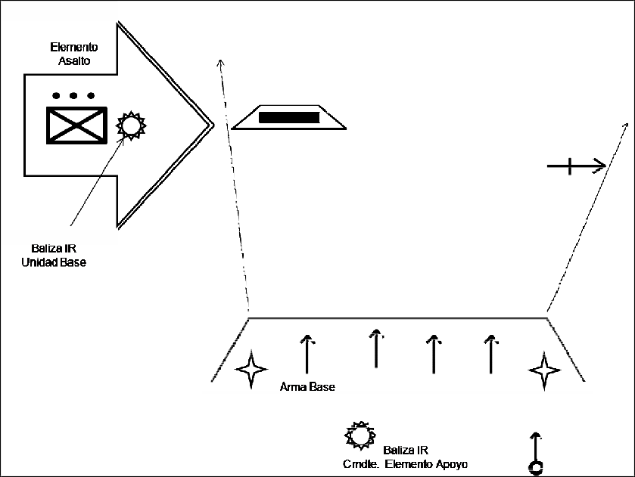
Las armas individuales cesan el fuego, las armas de apoyo indirecto cesan o alargan los fuegos, mientras los fuegos de precisión de las ametralladoras fijas continúan, de modo de permitir al Elemento de Asalto acercarse a 50 Mts. del objetivo.
El Comandante de Elemento, dirige y controla los fuegos con su Designador Láser, trazadoras, y órdenes de fuego verbales. El Comandante de Elemento establece prioridades de fuego, apuntando blancos al armamento colectivo: vehículos, bunkers, etc.
Comandantes de Escuadra y Jefes de Equipo designan blancos a sus Unidades por medio de sus NVD.

El Comandante de la Unidad Base del Elemento de Asalto está marcado con una Baliza IR que produce destellos. El Elemento de Apoyo visualiza al Elemento de Asalto con sus visores nocturnos (zoom 5X, dependiendo de la distancia de combate) y cámaras termales. El Comandante de Elemento monitorea los movimientos de la Unidad Base o guía del Elemento de Asalto. El Comandante del Elemento de Apoyo mantiene comunicaciones con el Comandante del Elemento de Asalto.

El Comandante del Elemento de Apoyo también está marcado con una Baliza IR que produce destellos.

A la señal, el Elemento de Apoyo desvía/eleva los fuegos, alejándolos del Elemento de Asalto.

A la señal, el Elemento de Apoyo cesa los fuegos
.

E.- CONSIDERACIONES
Se establece idealmente como complemento a una acción táctica y con las posiciones enemigas o sectores de fuego claramente reconocidos.
Un Elemento de Apoyo, debe mantener vigilancia y protección sobre el Elemento de Asalto. También debe mantener comunicaciones permanentes con el Elemento de Asalto. En caso de detectar actividad enemiga debe informar al Elemento de Asalto.
El Elemento de Apoyo neutraliza por fuego al enemigo, de modo de permitir al Elemento de Asalto acercarse a 50 Mts. del enemigo y disminuir las posibilidades de sufrir bajas excesivas.
El Elemento de Apoyo debe extremar medidas para evitar causar bajas en Fuerzas Amigas.
Aunque este procedimiento está escrito para un Pelotón reforzado, puede ser aplicado por cualquier Unidad que cumpla la tarea de constituir una Base de Fuego (BF), desde una Escuadra, Partida de Ametralladoras, Pelotón de Ametralladoras Pesadas, Vehículos que cuentan con Armamento Colectivo, APC´s y Tanques.

Se sugiere el empleo de una mira térmica o cámara térmica, objeto mantener el contacto con el enemigo, y permitir un óptimo empleo en el alcance de las armas.

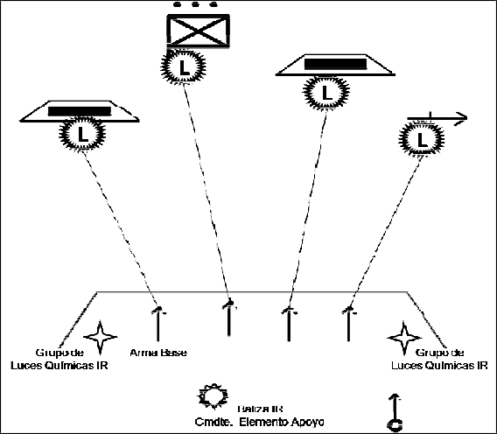

Las ametralladoras fijan en los afustes, el azimut de fuego y el azimut para desviar el fuego.
En cada posición de ametralladora, se debe instalar luces químicas IR direccionales, señalizando la ubicación de las armas. Este procedimiento se realiza durante el reconocimiento de los mandos o durante la ocupación.





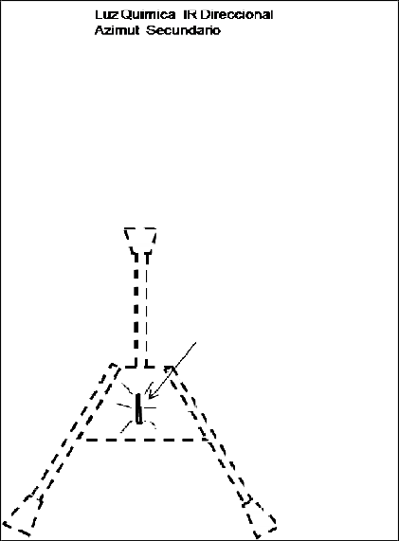

Armas Individuales. Cada combatiente marca tres puntos con luces químicas IR en el terreno, la culata del arma, la trompetilla al azimut de fuego y la trompetilla al azimut para desviar el fuego.

Se establecen posiciones secundarias y seguridad.

El Comandante de Elemento inspecciona la posición. Se asegura que los datos de fuego son correctos e ingresados a los sistemas de puntería del armamento, las estacas de los sectores de fuego instaladas, que el plan de fuego y de señales es conocido y comprendido por todos.

Una Base de Fuego ubicada en una posición en desenfilada, requiere combatientes muy bien entrenados que puedan ejecutar una misión de fuego indirecta. Esto es muy complejo de noche, pero no se debe descartar el empleo de esta técnica.

RIVAB y OA’s pueden estar asignados al Elemento de Apoyo o al de Asalto.

Contingencias: Elemento de Apoyo en contacto con el enemigo, Retrasos, Refuerzos, Posición Secundaria de BF, Elemento de Apoyo no puede romper el fuego, Misiones de iluminación inmediata, Transición forzada a realizar un ataque iluminado.

Trazadoras: Los combatientes con NVG, no necesitan trazadoras. El Arma Base, Comandantes de Escuadra y Jefes de Equipo, siempre deben disparar trazadoras.

Si es posible, el Comandante del Elemento de Apoyo debe mantener una mira o cámara termal con la imagen termal del Elemento de Asalto. El Elemento de Apoyo puede iluminar el objetivo con luz IR proveniente del designador lasérico.

Los visores IR no son la clave. Los visores termales tampoco. El Elemento de Apoyo puede que no vea el objetivo en forma constante. La iluminación propia o enemiga puede cegar repentinamente a los NVG. La distancia, la niebla, el humo o la vegetación, pueden neutralizar la ventaja brindada por los NVG. Cada misión de apoyo de fuego, debe ser planificada, preparada, ocupada y ejecutada como si la BF fuera a ser “ciega” respecto al blanco.

VI.- OPERACIONES DEFENSIVAS NOCTURNAS A.- GENERALIDADES
El empleo de equipos optrónicos en las Operaciones Defensivas, permiten el reconocimiento, la ocupación y posterior operación de la Defensa en condiciones de oscuridad. Esto permite ampliar la ventana de ejecución de este tipo de operaciones a las horas de oscuridad, con un alto grado de eficiencia y un dispositivo similar al empleado en horas luz. Además, permite mantener la sorpresa y seguridad a las Fuerzas Propias.

B.- PLANIFICACIÓN

La Compañía de Fusileros IM establecerá una defensa de un Punto Crítico, con el propósito de impedir el paso de Fuerzas Enemigas. El dispositivo elegido por el Comandante de Compañía, puede ser aplicado por la Unidad en forma independiente, o bien puede estar integrado al dispositivo defensivo del Batallón en su Área de Responsabilidad.

La Compañía ocupa un Área de Reunión en las cercanías del Punto seleccionado para establecer la defensa.

El dispositivo elegido para establecer la defensa, Compañía en Posición de Batalla, considerando a los tres Pelotones en primera línea, con apoyo mutuo entre ellos y la Partida de Morteros en Apoyo General

C.- RECONOCIMIENTO Y OCUPACIÓN

El Comandante de Compañía, SO de Operaciones, Comandantes de Pelotón y el Jefe de la Partida de Morteros, junto a sus respectivos Guías, inician los reconocimientos. Como equipo esencial se debe considerar el empleo de el visor nocturno, el visor termal y elementos de señalización IR, como luces químicas y balizas IR.
El Comandante de Compañía, designa los sectores de defensa para los Pelotones mediante el empleo del visor nocturno, Designador Láser y brújula. Se marca la posición desde donde fue tomado el azimut límite con una luz química IR direccional, según el procedimiento de “Marcación Nocturna de Posiciones Amigas”.

Una vez que el Comandante de Compañía designó los sectores de fuego para el Pelotón de Fusileros, la ubicación del Puesto de Mando, Nido de Heridos y Posición de Fuego para Los Morteros de
60 mm, los Comandantes de Pelotón y Partida de Morteros, deberán realizar la marcación IR respectiva en sus sectores y posiciones asignadas.
En el movimiento hacia el área elegida para la defensa, los Guías de las Escuadras marcaran la ruta con luces químicas IR y cinta de ingeniero.

El Comandante de Pelotón por medio de su visor nocturno y brújula, designará la ubicación de cada posición defensiva y los respectivos Sectores de Fuego dentro de su área de responsabilidad.

Con su Designador Láser, el Comandante de Pelotón indicará los respectivos límites a cada Equipo de Fusilero que cubrirá cada Posición Defensiva, indicando un Punto de Referencia de Blancos para los Fuegos Finales de Protección, establecido según la capacidad de observación del visor nocturno y el grado de luminosidad natural, según el procedimiento de “Marcación Nocturna de Posiciones Amigas”.
Una vez terminado el marcado de las Posiciones Defensivas, los Guías proceden a buscar al resto del Pelotón siguiendo las marcas anteriormente puestas en el terreno.

Una vez que los Comandantes de Escuadra y Jefes de Equipo ocuparon las Posiciones Defensivas, se emplazarán las Armas Automáticas y se construirá una posición de tirador tendido, sólo para tener un parapeto frontal, idealmente hecho con sacos. Lo anterior, está ideado para evitar ruidos y no perder la sorpresa lograda con el emplazamiento nocturno de una defensa. Durante los horarios de luz, se puede construir otro tipo de posiciones.

D.- DESIGNACIÓN NOCTURNA DE BLANCOS

La designación nocturna de blancos, mediante el empleo de NVD, requiere de un acabado entrenamiento y disciplina de los combatientes.

El Jefe de Equipo designará los blancos y el resto del Equipo, romperá los fuegos hacia el blanco designado y en la cadencia dispuesta.

ORIGINAL

El Jefe de Partida de AAM designará y ordenará iluminar los objetivos y las zonas a batir por fuego, con el designador e iluminador lasérico.

El modo de operación de cada Posición Defensiva, ocupada por un Equipo de Fusileros, estará de acuerdo a las órdenes del Jefe de Equipo que por medio de su Linterna Táctica / Designador Láser y fuego de munición trazadora, designará los blancos a batir por el Equipo, según el procedimiento de “Marcación Nocturna de Blancos”.

VII.- EVACUACIÓN DE HERIDOS. CASEVAC

A.- PLAN DE CASEVAC DE LA COMPAÑÍA

Cada Pelotón designa un Equipo para CASEVAC. Los Equipos de CASEVAC llevan camillas portátiles. Los Pelotones deben establecer Nidos de Heridos (NH).

El SO de Personal supervisa el NH de la Compañía. El Equipo de CASEVAC incluye a los Enfermeros. El Equipo CASEVAC de la Compañía transporta el Kit de Marcación de Zona de Aterrizaje (ZA), luces químicas IR y equipos de radio VHF con las frecuencias de control de la Zona de Aterrizaje.
El Sargento Logístico planifica el reabastecimiento inmediato en el objetivo. Los vehículos empleados, ejecutan la evacuación terrestre de los heridos.

B.- PROCEDIMIENTO NIDO DE HERIDOS DE LA COMPAÑÍA

La Orden de Ataque especifica la ubicación del NH.

El SO de Personal establece el NH y lo marca con una luz química IR. La marcación ideal es colgando sobre una vara, metro y medio sobre el terreno. Procedimiento de “Marcación Nocturna”.
El o los NH deben encontrarse a cubierto y protegido para permitir la correcta y segura atención de los heridos, adicionalmente, se recomienda que esté ubicado cerca de rutas para el acceso de vehículos.

El NH está ubicado en un terreno despejado, adecuado para una ZA. Los Equipos de CASEVAC de la Compañía marcan la ZA con luces químicas IR.

El Comandante de Compañía puede autorizar el uso de luz blanca para la atención de heridos, sin embargo, los Enfermeros necesitan entrenar la atención de heridos empleando visores nocturnos y luz IR.
Una vez dada la orden para consolidación, cada Pelotón activa sus Equipos de CASEVAC.

C.- PLAN DE CONTROL DE PERSONAL

El SO de Personal mantiene una relación escrita de los combatientes evacuados, heridos y lugar de traslado tentativo.

El SO de Personal hace requerimiento de evacuación terrestre y aérea al Batallón, por la Red SECTAC del Batallón.

El SO de Personal informa las cantidades por la Red SECTAC del Batallón, mediante el procedimiento universal de evacuación “9 Líneas”, el cual se detalla a continuación:
L1: Ubicación del sitio de recolección.
L2: Frecuencia de radio / Característica de llamada y sufijo. L3: N° de pacientes en orden de precedencia.
“A” Urgente “B” Urgente quirúrgico “C” Prioridad “D” Rutina “E” Conveniencia
L4: Equipamiento especial requerido.
“A” Ninguno “B” Izamiento “C” Equipo de extricación “D” Ventilación
L5: N° de pacientes por tipo.
“L” En camilla “A” Ambulatorios.
L6: Seguridad del sitio de recolección. (Tiempo de guerra). “N” no hay tropas enemigas en el área.
“P” Posibles tropas enemigas en el área. “E” Tropas enemigas en el área.
“X” Tropas enemigas en el área. Se requiere escolta armada.
L6: Número y tipo de herida o lesión (Tiempo de paz). L7: Método de señalización del sitio de recolección.
“A” Paneles “B” Señal pirotécnica “C” Señal de humo “D” Ninguna “E” Otra

L8: Nacionalidad y status del paciente. “A” Militar US
“B” Civil US
“C” Militar No US “D” Civil No US
“E” Enemigo Prisionero de Guerra
L9: Contaminación NBQ (Tiempo de guerra). “N” Nuclear
“B” Biológica “C” Química
L9: Descripción del terreno (Tiempo de paz).

El armamento y el equipo de combate nocturno no son evacuados con los combatientes heridos.

VIII.- MARCACIÓN NOCTURNA DE UNIDADES AMIGAS A.- GENERALIDADES
Las Marcas Nocturnas para cada combatiente previenen el riesgo de bajas por fuego propio y contribuyen al control de la situación.
Las marcas de Unidades e Individuos deben estar estandarizadas.

Todas las marcas son específicas para cada misión.

Las marcas con destellos IR están reservadas para puestos e individuos clave.

Las posiciones fijas están marcadas con Balizas IR encendidas permanentes. Sin considerar importancia, las posiciones fijas nunca consideran destellos IR.

B.- MARCAS INDIVIDUALES A LOS COMBATIENTES

Todos los combatientes están marcados con un cuadrado de 3 cm por lado, de cinta reflectante IR “Glint Tape”, centrado en la parte superior del casco, hecho firme al cubre casco. Dos marcas similares, son ubicadas en los hombros de la tenida de mimetismo. El equipo y el camuflaje no debe interferir con la visibilidad del parche de “Glint Tape”.

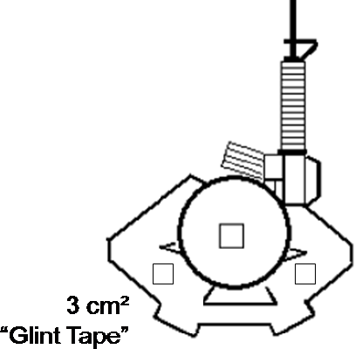

Los mandos están marcados con luces químicas IR, ubicadas en la parte trasera del casco y hechas firme con el elástico del casco. El Comandante especifica los líderes para cada operación. Como ejemplo, los Jefes de Equipo de Embarcación solamente están marcados durante el asalto anfibio, en la Playa de Desembarco.
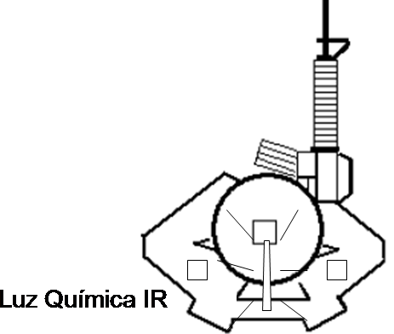

Puestos Clave. Los combatientes que ocupan Puestos Clave están marcados con una Baliza IR con destellos. Los Comandantes especifican a los Puestos Clave marcándolos con códigos para cada uno, por ejemplo:

Observadores Adelantados, están marcados con una Baliza IR programable, codificada con siete puntos,” ”
Enfermeros, están marcados con una Baliza IR programable, codificada con tres rayas, ” ”
Comandante del Elemento de Asalto, está marcado con una Baliza IR programable, codificada con tres puntos y tres rayas,”. . ”

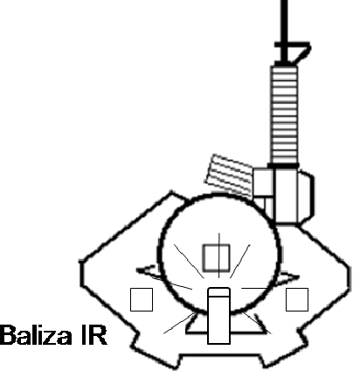

C.- MARCAS DE UNIDADES

Unidades Base. El Comandante de Unidad es un puesto clave, marcado con una Baliza IR con destellos.

Unidades de Asalto. Los líderes ubicados en los flancos llevan luces químicas IR en sus cascos. Los flancos interiores o los Líderes de Unidades Base están marcados con Balizas IR con destellos.
Las Unidades de Asalto dentro de las trincheras, llevan una Baliza IR en una estaca o vara, sostenida sobre la parte superior de la trinchera.

Las Unidades de Asalto dentro de los edificios llevan un Conjunto de Luces Químicas IR para marcar la ventana más cercana.

Equipos de Observación y Contacto. El Punto de Contacto “Q” está marcado con una Baliza IR con destellos, codificada con tres rayas, “- - -”
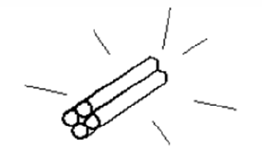


Unidades de Base de Fuego. Los Flancos están marcados con Conjunto de Luces Químicas IR. (Cuatro luces químicas amarradas en forma paralela).

Unidades en Contacto. Los Flancos están marcados con Conjunto de Luces Químicas IR.

D.- MARCAS DE VEHÍCULOS

Balizas IR están montadas en la parte trasera izquierda del vehículo. Los vehículos que llevan Puestos e Individuos Clave, codifican sus Balizas IR con destellos específicos.

IX.- APERTURA DE BRECHA EN ALAMBRADA A.- CONDICIONES
El enemigo puede observar el obstáculo o está disparando sobre él. El obstáculo puede estar minado o con trampas explosivas “caza-bobos”.
La Escuadra asegura un sitio de brechado, para que el Pelotón
pueda cruzar el obstáculo.

En la LPD, los guías de la LPD reconocen el mejor sitio para que el Pelotón cruce el obstáculo.

Cuando la LPD está siendo ocupada, una Escuadra hace una brecha en la alambrada en forma silenciosa y el Pelotón “repta” a través de ella, estableciendo la LPD dentro de la alambrada enemiga.

Si el Equipo de Brechado es sorprendido por el enemigo o si la brecha no puede ser hecha en forma silenciosa, la brecha es realizada con apoyo de fuego del Pelotón y con empleo de torpedo “Bangalore”.

Las Escuadras deben ser capaces de ejecutar este procedimiento en forma silenciosa o bajo fuego.

La Escuadra designada para abrir la brecha, recibe la asignación del Equipo de Brecheros del Pelotón.

B.- EMIISIÓN DE ORDEN A NIVEL ESCUADRA

Desde una posición a cubierto, el Comandante de Escuadra ilumina el obstáculo con su Designador Láser.

El Comandante de Escuadra, reconoce la posición enemiga por medio de su visor nocturno. Busca y selecciona el punto de brechado, la ruta de aproximación y puntos de referencia de blancos para el Elemento de Apoyo.

La Escuadra realizará solamente una brecha en un punto específico.
Los combatientes de la Escuadra equipados con visor nocturno, ven las medidas de coordinación. El Jefe de Equipo de Fusileros N°2, confirma las medidas de coordinación y se constituye como Base de Fuego.
El Equipo N°1 se constituye como Equipo de Brechado, con la asignación del Equipo de Brecheros del Pelotón Si el Equipo de Brechado está disparando sobre las posiciones enemigas, cesa los fuegos y se prepara para ejecutar la brecha.

C.- NEUTRALIZACIÓN DE LA AMENAZA

El Jefe del Equipo N°2, designa blancos y dirige los fuegos de su Equipo, por medio de la combinación de su Designador Láser (Linterna Táctica) y munición trazadora.

Los Combatientes observan el obstáculo por medio de sus visores nocturnos. Además, observan la orden de fuego del Jefe de Equipo N°2.

La Escuadra marca sus flancos con Grupos de Luces Químicas

IR.

La Escuadra neutraliza al enemigo con fuego apuntado en una cadencia de tiro lenta, usando la combinación de equipos: mira holográfica/visor nocturno, Mira telescópica/visor nocturno.



D.- CONDUCCIÓN HACIA LA BRECHA

El Comandante de Escuadra conduce a su Equipo a lo largo de la ruta a cubierto, junto a la Partida de Brecheros. El Apuntador del AT-4, está marcado con una Baliza IR con destellos, según el procedimiento de “Marcación Nocturna de Unidades Amigas”.

















En la última posición a cubierto, el Comandante de Escuadra señaliza a la Base de Fuego para desviar los fuegos desde la posición del Equipo de Asalto. La señal alternativa, es la coordinación hecha por radio. El procedimiento tiene que ser capaz de ser desarrollado sin comunicaciones.
El Jefe de Equipo N° 2, ve las señal del Comandante de Escuadra con su visor nocturno y supervisa el desvío de los fuegos de su Equipo, hacia un nuevo Punto de Referencia de Blancos.

El Comandante de Escuadra ilumina el punto de brechado con su Designador Láser. El Equipo de Asalto verifica la aproximación hacia la brecha con su visor nocturno.

El Comandante de Escuadra emplea humo para oscurecer el obstáculo desde la visual del enemigo.

La Partida de Brecheros avanza y se ubica en el punto seleccionado en el obstáculo para hacer la brecha. El resto de la Escuadra proporciona vigilancia y protección.


















En el procedimiento realizado en forma silenciosa, el Jefe de Equipo de Brecheros corta la alambrada con sus tijeras corta alambre envueltas en tela para disminuir el ruido del corte. El Equipo de Brecheros lanza una escalera envuelta en esteras sobre el obstáculo. El Equipo de Brecheros lanza una cuerda con gancho

sobre el obstáculo para arrastrarlo fuera de su ubicación. Si el obstáculo está minado, el gancho y la cuerda debe ser lanzados desde una posición a cubierto. El Equipo de Brecheros detona torpedos “Bangalore” bajo la alambrada. Se puede emplear una combinación de las técnicas anteriores.

E.- MARCADO DEL PUNTO DE BRECHADO

El Comandante de Escuadra y el resto de la Escuadra avanzan hacia y a través de la brecha, marcándola con la baliza IR encendida permanente, hecha firme a una estaca.

El lado izquierdo de la brecha está marcado con cinta de ingeniero, estirada entre dos luces químicas IR, estacadas sobre el terreno.

Opcionalmente, el lado derecho de la brecha puede ser marcado con cinta de ingeniero, estirada entre dos luces químicas IR estacadas sobre el terreno. El lado derecho debe estar marcado si numerosas unidades harán uso de la brecha.

Si se emplean luces químicas de colores visibles, el rojo es izquierda y el verde es derecha.

El Kit de marcación de brecha, contiene suficiente material para marcar dos sitios: 8 luces químicas IR, 8 estacas, 2 balizas IR y 25 Mts. de cinta de ingenieros.




F.- CONDUCCIÓN A TRAVÉS DE LA BRECHA

El jefe del equipo n° 2 conduce a la escuadra a través de la brecha.

El Comandante de la Escuadra permanece en el punto de brechado.

El Comandante de la Escuadra señaliza al Comandante de
Pelotón.

El Comandante de Pelotón y el resto de las Escuadras avanzan hacia el punto de brechado que se encuentra marcado.

X.- ASALTO A UN BUNKER A.- CONSIDERACIONES
El enemigo ocupa un bunker, puede observar la aproximación o está disparando desde el bunker.
La Escuadra asegura el bunker destruyendo, capturando o forzando la retirada del enemigo.

Las Escuadras deben ser capaces de ejecutar el procedimiento en forma silenciosa o bajo fuego enemigo.

B.- APROXIMACIÓN

Desde una posición a cubierto, el Comandante de Escuadra ilumina el bunker con su Designador Láser.

El Comandante de Escuadra observa las posiciones enemigas, a través de su visor nocturno. El Comandante de Escuadra busca y selecciona una ruta de asalto a cubierto. Busca y selecciona punto de referencia de blancos para el Elemento de Apoyo.

El resto de los combatientes de la Escuadra, ven las medidas de control a través de su visor nocturno. El Jefe del Equipo N° 2 confirma las medidas de control y asume el mando de su Equipo como Base de Fuego.

El Equipo de Asalto cesa los fuegos y se prepara para el asalto.

C.- NEUTRALIZACIÓN

El Jefe del Equipo N° 2 designa blancos y dirige los fuegos mediante la combinación de su Designador Láser y fuego de munición trazadora.

Los combatientes observan el Bunker con su Visor nocturno. Además, observan las señales del láser y trazadora del Jefe del Equipo N° 2.

La Escuadra marca sus flancos con Grupos de Luces Químicas

IR.

La Escuadra neutraliza al enemigo con fuego apuntado y en una baja cadencia de tiro, usando la combinación de visor nocturno/ Mira Holográfica, visor nocturno/ Mira telescópica.








D.- CONDUCCIÓN DEL ASALTO

El Comandante de Escuadra conduce al Equipo de Asalto a lo largo de una ruta a cubierto. El Comandante de Escuadra está marcado con una baliza IR.











En la última posición a cubierto, el Comandante de Escuadra le señaliza al Jefe del Equipo N° 2 en la Base de Fuego, que desvíe los fuegos desde la dirección del Equipo de Asalto. El plan de señal alternativo es la coordinación por radio. El procedimiento debe ser capaz de ser realizado sin el empleo de comunicaciones.
El Jefe del Equipo N° 2 en la Base de Fuego, observa al Equipo de Asalto y sus señales con el visor nocturno y supervisa el desvío de los fuegos hacia un nuevo punto de referencia de blanco.
El Comandante de Escuadra ilumina el flanco ciego del Bunker con su designador láser. El Equipo de Asalto observa durante la aproximación al Bunker con su visor nocturno.

El Comandante de Escuadra emplea humo para oscurecer el campo de tiro del enemigo en el Bunker.


El Comandante de Escuadra y otro Combatiente avanzan juntos hacia el Bunker. El resto de la Escuadra proporciona vigilancia y protección. Un Combatiente prepara una granada de mano HE, grita “Granada Fuera” y lanza la granada a través de la tronera del Bunker.
Una vez que la granada detona, ambos Combatientes disparan dentro del Bunker para destruir al enemigo remanente, luego entran al Bunker para asegurarse de que esté claro.
Si la Escuadra está armada con Lanza Cohetes AT- 4, seguirá el procedimiento para las armas de apoyo durante Combate Nocturno.










E.- MARCACIÓN DEL BUNKER DESPEJADO

El Comandante de Escuadra inspecciona el Bunker con su linterna táctica IR.

El Comandante de Escuadra marca el Bunker despejado con una Luz Química hecha firme a una estaca, llevada hacia la parte alta del Bunker.


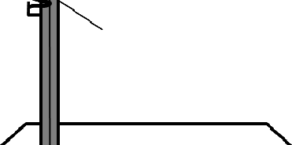


XI.- ASALTO Y CAPTURA DE TRINCHERAS A.- CONSIDERACIONES
El enemigo ocupa la trinchera, puede observar la aproximación o está en condiciones de disparar desde la trinchera.
La Escuadra debe asegurar un sector de la trinchera, destruyendo, capturando o forzando al enemigo a retirarse.
Las Escuadras deben ser capaces de ejecutar el siguiente procedimiento en forma silenciosa o bajo fuego enemigo.

B.- APROXIMACIÓN
Desde una posición a cubierto, el Comandante de Escuadra ilumina la trinchera con su Designador Láser.
El Comandante de Escuadra, a través de su visor nocturmo observa las posiciones de combate enemigas y obstáculos. Además, busca y selecciona un Punto de Entrada a la trinchera y en base a ello, una ruta de asalto a cubierto y puntos de referencia de blancos para el Equipo de Apoyo en la Base de Fuego.

La Escuadra asaltará solamente en un Punto de Entrada. Un Punto de Entrada ideal, está constituido por algún accidente en el terreno que represente una brecha natural en el dispositivo adversario, limitando el apoyo mutuo entre sus Unidades.
Los combatientes observan las medidas de coordinación con sus visores nocturnos. El Jefe del Equipo N° 2 confirma las medidas de coordinación y con su Equipo, se constituye como Base de Fuego.
El Equipo de Asalto cesa los fuegos si está disparando y se prepara para el asalto.

C.- SUPRESIÓN POR FUEGO
El Jefe del Equipo N° 2 designa blancos y dirige los fuegos del Equipo de Apoyo, por medio de su Designador Láser y fuego de munición trazadora.
Los combatientes observan la trinchera y la designación lasérica del Jefe de Equipo, a través de sus visores nocturnos.
La Escuadra marca sus flancos con Conjunto de Luces Químicas IR
La Escuadra suprime la amenaza inmediata con fuego apuntado, en cadencia baja, usando las diferentes combinaciones de equipos: Designador Láser de la Linterna Táctica, visor nocturno/ Mira Holográfica, visor nocturno/Mira telescópica.

D.- CONDUCCIÓN DEL ASALTO

El Comandante de Escuadra conduce el asalto a lo largo de una ruta a cubierto. El Comandante de Escuadra va marcado con una Baliza IR con destellos.

En el caso de que se esté recibiendo fuego enemigo, en la última posición a cubierto, el Comandante de Escuadra señaliza al Jefe del Equipo N° 2 para que desvíe/eleve los fuegos lejos del Equipo de Asalto. El plan de señal alternativo es comunicaciones radiales.

En el caso de no estar bajo fuego enemigo, la señal a la Base de Fuego, son destellos IR del visor nocturno. El jefe del Equipo N° 2, confirma la señal con destellos de su visor.

El procedimiento debe ser capaz de ser ejecutado sin el apoyo de comunicaciones radiales.

El Jefe del Equipo N° 2 en la Base de Fuego, observa la señal del Comandante de Escuadra y supervisa el desvío/elevación de los fuegos.

El Comandante de Escuadra ilumina el Punto de Entrada con su Designador Láser. El Equipo de Asalto observa durante la aproximación al Punto de Entrada a través de sus visores nocturnos.









El Comandante de Escuadra emplea humo para oscurecer el obstáculo y así limitar el campo de tiro del enemigo.
El Comandante de Escuadra y otro combatiente, avanzan hacia el borde de la trinchera y se tienden sobre sus espaldas, paralelos al borde, en sentidos opuestos pero manteniendo contacto entre sus pies. El resto del Equipo de Asalto proporciona seguridad.

Cada combatiente prepara una granada de mano HE, se muestran la granada en la mano sin seguro y lanzan la granada dentro de la trinchera.

Una vez que las granadas detonan, cada combatiente ingresa a la trinchera, quedando “espalda con espalda”, disparando a lo largo de la trinchera en direcciones opuestas.

Los combatientes avanzan en sus respectivas direcciones, disparando hasta que alcanzan una esquina o intersección. Cada hombre de detienen para asegurar el Punto de Entrada.

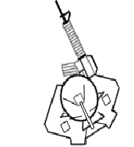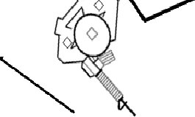

E.- MARCACIÓN DEL PUNTO DE ENTRADA

El Comandante de Escuadra marca el Punto de Entrada con una Baliza IR encendida permanente, instalada en un soporte.

El resto de los combatientes del Equipo de Asalto ingresan a la trinchera.


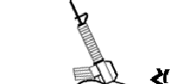




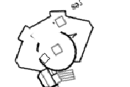




El Jefe del Equipo N°2 avanza junto a su Equipo y entran a la trinchera.

Una vez dentro de la trinchera, el Jefe del Equipo N°2 permanece en el Punto de Entrada y señaliza al Comandante de Pelotón. Este último y las demás Escuadras avanzan hacia el Punto de Entrada marcado.

F.- LIMPIEZA DE LA TRINCHERA
Cada Escuadra limpia en una sola dirección.
El Equipo de vanguardia está marcado con una Baliza IR con destellos, instalada sobre un soporte o vara y sostenido por el “Hombre Señal” sobre el borde de la trinchera. Esta marca IR debe estar sostenida a una altura que le permita ser vista por el Elemento de Apoyo y otras Fuerzas Amigas ubicadas fuera de la trinchera.
El Equipo Vanguardia es alternado después de cada esquina o intersección. El Equipo que sigue, mantiene contacto visual con la Vanguardia. En las intersecciones, el Equipo N° 2 indica “Tomando la Punta!”, releva al “Hombre Señal” y pasan al frente asumiendo la vanguardia. El Equipo relevado, marca la intersección asegurada con una luz química IR instalada en un soporte o vara.
El Equipo Vanguardia “limpia” las esquinas e intersecciones con granadas de mano HE. Los combatientes muestran el seguro de la granada lista al Punta y a su señal, lanzan la granada. A la detonación, el Punta dispara a lo largo de la trinchera.

Los combatientes de cada Equipo rotan en el puesto de Punta y exclaman “Cargando” cuando cambian cargadores.
La retaguardia de la Escuadra y todas las ramificaciones de la trinchera que no han sido “limpiadas”, se mantienen aseguradas por Equipos de Seguridad retrasados.
Los Bunkers son asaltados y marcados.
Para realizar este procedimiento sin empleo de luces visibles, todos los combatientes que ocupan el puesto de Punta del Equipo Vanguardia, necesitan estar equipados con NVG.
Si no se cuenta con visores nocturnos para todos los combatientes en el puesto de Punta, el procedimiento se debe realizar con el apoyo de luces visibles en el armamento, como las proporcionadas por las linternas tácticas.

XII.- INGRESO Y LIMPIEZA DE HABITACIONES A.- CONDICIONES
El enemigo ocupa el edificio, pudiendo observar la aproximación y romper los fuegos desde el edificio. La habitación, puede ser la única del edificio o puede ser la primera de una serie en un edificio de mayor tamaño.
La Escuadra tratará de asegurar la habitación destruyendo, capturando o forzando al enemigo a retirarse.

La Escuadra debe ser capaz de ejecutar este procedimiento en forma silenciosa o bajo fuego enemigo.

La Escuadra debe recibir la asignación del Equipo de Brecheros del Pelotón.

B.- APROXIMACIÓN

Desde una posición a cubierto, el Comandante de Escuadra ilumina el edificio con su Designador Láser.

Con su visor nocturno, el Comandante de Escuadra observa las posiciones enemigas y obstáculos. El Comandante de Escuadra busca y selecciona puntos de entrada, ruta de asalto a cubierto y puntos de referencia de blancos para la Base de Fuego de la Escuadra.
La Escuadra asaltará solamente a través de un punto de entrada.

Los Combatientes observan las medidas de control con su visor nocturno. El Jefe del Equipo N°2 confirma las medidas de control y asume el control de la Base de Fuego de la Escuadra.

El Equipo de Asalto, si es que se encuentra comprometido en combate, se prepara para el asalto mediante supresión por fuego.

C.- NEUTRALIZACIÓN DE LA AMENAZA DENTRO DEL EDIFICIO
El Jefe del Equipo N° 2 designa blancos y dirige los fuegos con su Designador Láser y fuego de munición trazadora.

Los Combatientes, a través de sus visores nocturnos, ven el edificio y los comandos láser para el control de los fuegos.

La Escuadra marca sus flancos con Grupos de Luces Químicas

IR.

La Escuadra neutraliza al enemigo con fuego apuntado en una cadencia de fuego baja, con la combinación de visores nocturnos/ Mira Holográfica y visores nocturnos / Mira telescópica.
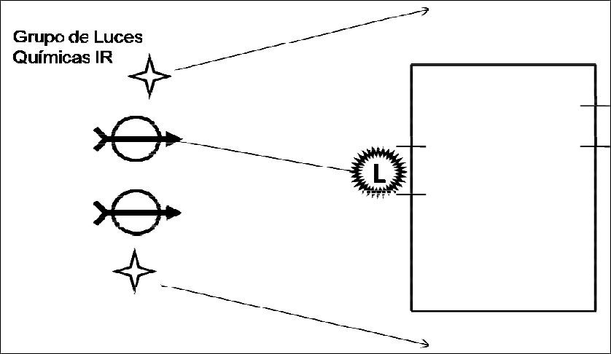

D.- CONDUCCIÓN DEL ASALTO

El Comandante de Escuadra conduce a la Escuadra a lo largo de una ruta a cubierto. Asume como Jefe del Equipo de Asalto y está marcado con una baliza IR con destellos.

En la última posición a cubierto, el Comandante de Escuadra señaliza al Jefe del Equipo N° 2 con la linterna IR de su visor nocturno. El plan de señal alternativo es a través de comunicaciones radiales. El procedimiento debe ser capaz de ser ejecutado sin el apoyo de comunicaciones radiales.

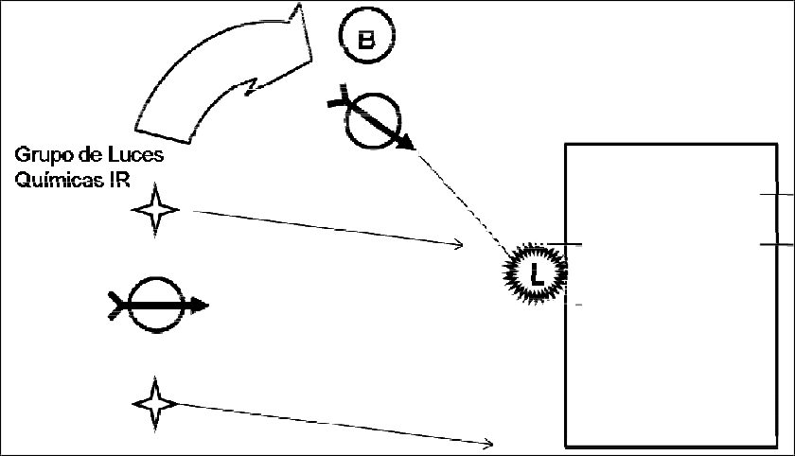

El Jefe de Equipo de Fuego N° 2 ve al Equipo de Asalto y sus señales, a través de su visor nocturno y supervisa el desvío de los fuegos hacia el nuevo punto de referencia de blancos. El Jefe del Equipo N° 2 responde con la señal IR de su visor nocturno.

El Comandante de Escuadra ilumina el punto de entrada con su Designador Láser. El Equipo de Asalto observa la aproximación al punto de entrada con su visor nocturno.

El Comandante de Escuadra emplea humo para oscurecer el punto de entrada de la observación enemiga.

El Comandante de Escuadra y el Equipo de Brecheros, avanzan a cada lado del punto de entrada seleccionado en el edificio. El resto del Equipo de Asalto proporciona vigilancia y protección.

En la situación de que el punto de entrada esté bloqueado por una puerta, ventana o pared, el Equipo de Brecheros instala una carga explosiva adecuada para crear la brecha, con el apoyo de su visor nocturno. Antes de detonar la carga, el Comandante de Escuadra, señaliza a al resto del Equipo de Asalto con la Linterna IR de su visor nocturno.

Una vez detonada la carga y abierta la brecha, el Comandante de Escuadra, grita “¡Granada Fuera!” y lanza la granada de mano HE / Flash-Bang / Stunt (dependiendo de la situación) dentro del edifico.

Una vez detonada la granada de mano, el Comandante de Escuadra y el Brechero N°2, apagan y rebaten sus visores nocturno e ingresan a la habitación con sus linternas tácticas encendidas en la modalidad luz visible. Ellos se paran en cada lado de la entrada, iluminan la habitación con las linterna tácticas, designan blancos con el láser y disparan sobre el enemigo. Se sugiere que la iluminación se oriente al canto inferior de la murallas, para que la luz se proyecte tanto hacia la pared como al piso.
El resto de la Escuadra avanza al edificio. Dentro del edifico, el Comandante de Escuadra grita, “Siguiente hombre, derecha” (o izquierda). Los combatientes avanzan, gritando “Entrando, derecha” (o izquierda). El Comandante de Escuadra también puede gritar, “Siguiente hombre, ……”.

Ningún combatiente debe bloquear la entrada.

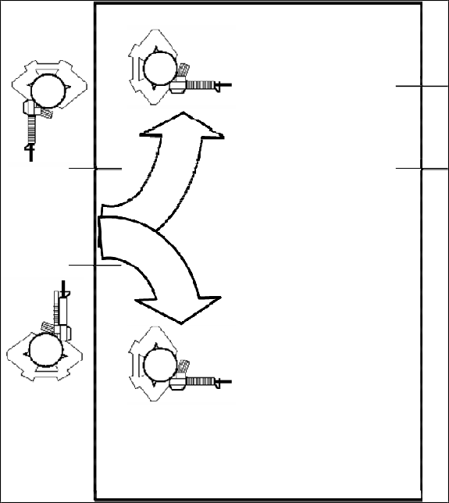

E.- MARCACIÓN DEL PUNTO DE ENTRADA CON UNA BALIZA IR ENCENDIDA PERMANENTEMENTE.
El Jefe de Equipo N° 2 conduce a la Base de Fuego hacia el edificio.
El Comandante de Escuadra señaliza al Comandante de Pelotón. El Comandante de Pelotón y el resto de las Escuadras avanzan hacia el Punto de Entrada marcado.

F.- PROCEDIMIENTO DE REGISTRO DE HABITACIONES
Cada Escuadra registra en sólo una dirección. El Comandante de Escuadra selecciona la siguiente habitación y los Equipos se alternan la tarea de ingreso y registro en cada habitación.
El Equipo Líder está marcado con una Grupo de Luces Químicas IR colgado por fuera de la ventana, en la habitación que acaba de ser asegurada, hacia el sector cubierto por la Base de Fuego del Pelotón.
Las habitaciones aseguradas, están marcadas con un Disco de Luces Químicas IR instalado sobre la puerta de acceso.
El Comandante de Escuadra sigue al Equipo Líder.
Los Combatientes en cada Equipo rotan al “punta”, gritando “cargando” cuando cambian cargador.

La retaguardia de la Escuadra y todas las entradas que no han sido registradas, siempre están aseguradas con un Equipo de Seguridad Retrasado.
El procedimiento puede ejecutarse en la modalidad IR, pero para eso se requiere que todos los combatientes cuenten con visor nocturno y una fuente de iluminación IR, ya sea la Linterna Táctica con su filtro IR, o la linterna IR del visor nocturno.
Para edificios grandes con varios pisos y habitaciones interiores, se recomienda el uso de luz visible blanca. Los combatientes que registran habitaciones mediante el uso de luz IR sufren de falta de luz ambiental, incapacidad de buscar e identificar blancos rápidamente, riesgo de encandilamiento por luces visibles, dificultad en los movimientos interiores y otras limitaciones propias

de los NVG. Las técnicas de registro con luz visible, requieren que cada combatiente tenga instalada en su arma una Linterna Táctica.

Ante la posibilidad de que el edificio esté ocupado por no combatientes, la Escuadra NO ejecutará “Limpieza de Habitaciones”, sino que “Registro de Habitaciones”, orientado a evitar daños colaterales. No se ocuparán granadas de mano HE, sino granadas “Flash-Bang” o “Stunt”, de acuerdo a las ROE vigentes para la operación.
Ante la necesidad de observar hacia el exterior del edificio, empleando el visor termal, se debe tener la precaución de no observar a través de ventanas cerradas que tengan vidrio, ya que este material no es transparente para el visor termal, presentando una imagen plana y rellena, no permitiendo detectar posibles amenazas.

XIII.- EMPLEO DE LAS ARMAS DE APOYO A.- GENERALIDADES
Los Procedimientos de las Armas de Apoyo no actúan por si solos, sino que están integrados a la maniobra de la Compañía. Los ajustes de los procedimientos debe ser conocidos por todas las Unidades, tanto por las que Apoyan como por las Apoyadas. La integración de múltiples Unidades y tareas requieren de entrenamiento intenso y ensayos.
Los Procedimientos de la Compañía, estandariza la marcación nocturna de individuos y Unidades. Procedimiento de “Marcación Nocturna de Unidades Amigas”.

Los Procedimientos de la Compañía, estandarizan la terminología y procedimientos por la designación de blancos (Targeting). Procedimiento de “Marcación Nocturna de Blancos”.

El entrenamiento y ensayos deben asegurar que los procedimientos de marcación nocturno y de designación de blancos nocturna sean conocidos por todos los combatientes.

Los mandos de la Compañía de Fusileros necesitan conocer las capacidades nocturnas y las limitaciones de las Armas de Apoyo de la Compañía. Esto en base al entrenamiento alcanzado y el terreno, deben determinar la conveniencia del empleo de sus armas, ya sea operando a corta distancia o ampliando la distancia pero en versión “ciego”.
Los sirvientes de las Armas de Apoyo de la Compañía, deben contar con el equipo de combate nocturno individual y estar entrenados en su empleo. Independiente de la distancia a la que están del enemigo, se debe aplicar el mismo principio que para todas las Unidades de la Compañía: OPERAR SIN LUZ VISIBLE.

B.- ESCUADRA / PARTIDA DE AMETRALLADORAS MEDIANAS (AAM)
La Escuadra / Partida de AAM debe ser capaz de establecer una Base de Fuego por sí misma.

Los procedimientos nocturnos para marcar las posiciones, emplazar las armas al Azimut Principal de Fuego (APF), emplazar las armas con la elevación adecuada y ejecutar las órdenes de fuego, son destrezas de entrenamiento de nivel individual. Los combatientes de las AAM deben estar muy bien entrenados durante el día antes de ejecutar sus tareas durante la noche, tanto en las destrezas individuales como colectivas.

El alcance del AAM excede al del visor nocturno, por lo que se deben emplear dispositivos de aumento, como el zoom de 5x. Las Luces Químicas IR, son difíciles de ver más allá de los 400 Mts. Las práctica intensa de las destrezas y procedimientos nocturnos, son muy importantes para poder evitar los errores en la ejecución de operaciones más complejas.
El Jefe de Partida, detecta e identifica blancos por medio de su visor nocturno con zoom 5x. Emite su orden de fuego y coordina los fuegos de las armas bajo su control. El Jefe de Pieza-Apuntador, observa el blanco asignado con su visor nocturno con zoom 5x. El Jefe de Pieza-Apuntador, ilumina su blanco con el Designador e Iluminador lasérico de Objetivos y, una vez confirmado el blanco por el Jefe de Partida, bate su blanco de acuerdo a la orden de fuego.

C.- PARTIDA DE MORTEROS LIVIANOS

La Partida de Morteros de 60 mm, debe ser capaz de apoyar a la Base de Fuego de la Compañía.

La Partida de Morteros debe ser capaz de establecer una Posición de Fuego, operar su Central de Tiro y ejecutar misiones de fuego durante horas de oscuridad. La Partida de Morteros debe ser capaz de ejecutar misiones fuego en la modalidad de puntería directa e indirecta durante horas de oscuridad. Los combatientes de las piezas de mortero deben estar muy bien entrenados durante el día antes de ejecutar sus tareas durante la noche, tanto en las destrezas individuales como colectivas.
En el empleo de la modalidad de puntería directa, la distancia Posición de Fuego – Blanco, está determinada por la capacidad de observación del Jefe de Partida, equipado con visor nocturno.
En el empleo de la modalidad de puntería indirecta, la Partida RIVAB. de la Compañía, espotea el tiro de los morteros, por medio de la Cámara Termal y su retículo graduado en mils, enviando correcciones a la Central de Tiro. En la modalidad de puntería indirecta, la Posición de Fuego, idealmente debe estar ubicada en una posición en desenfilada respecto al blanco.
La Central de Tiro, se establece y realiza sus cálculos con el apoyo del visor nocturno y Luces Químicas IR.
Las Piezas de Mortero, realizan su aproximación a la Posición de Fuego con el apoyo de visores nocturnos. La orientación de la Pieza al APF, se realiza con el apoyo de luces rojas visibles, debido a que no es posible ejecutar este procedimiento con el visor nocturno y luces IR, teniendo en cuenta de reducir al máximo las emisiones de luz. El jalón debe contar con una fuente de luz propia hacia la pieza (luz química roja orientada con “Rigger Tape”, dejando visible solamente una ranura fina). El Jefe de Pieza- Apuntador orienta la pieza, con brújula y linterna con luz roja (ranura fina elaborada con tape). El Jefe de Pieza, apunta al jalón y nivela la pieza con el apoyo de linterna con luz roja.

D.- EMPLEO DE LANZA COHETES EN EL ASALTO A UN BUNKER
Desde la última posición a cubierto, el Comandante de Escuadra señaliza al Jefe del Equipo N° 2 en la Base de Fuego, para desviar/elevar los fuegos de supresión, permitiendo la aproximación del Equipo de Asalto. Desde esta posición el Apuntador del A.T. prepara el cohete y verifica que el área de retroflama se encuentre despejada.
El Comandante de Escuadra ilumina el área ciega del bunker (generalmente a un flanco de la tronera), por medio de su Designador Láser.
El Apuntador del A.T. puede ser cualquier combatiente del Elemento de Asalto que cuente con visor nocturno. El Apuntador del A.T. observa las señales IR del Comandante de Escuadra antes de romper fuego. El Comandante de Escuadra lanza una bengala iluminante y el Apuntador de A.T. bate el blanco asignado.
El lanzamiento del A.T. requiere de iluminación artificial para apuntar. Si no se cuenta con ella, se puede ocupar la técnica de alinear el mecanismo de puntería del cohete, con la marca del Láser Visible de la Linterna Táctica en el objetivo, junto con informar al apuntador del cohete la distancia al blanco para ajustar la elevación.
Al momento de extinguirse la bengala iluminante, el Equipo de Asalto avanza y entra al bunker. Lo aseguran confirmando la neutralización del enemigo en su interior.
El Comandante de Escuadra marca el bunker “claro” con una Luz Química IR.
Se pueden emplear dos cohetes en forma simultánea sobre el mismo blanco, de modo de asegurar su destrucción y evitar que el enemigo pueda responder al fuego.

XIV.- CONTACTO ENTRE UNIDADES A PIE A.- ESQUEMA DE MANIOBRA
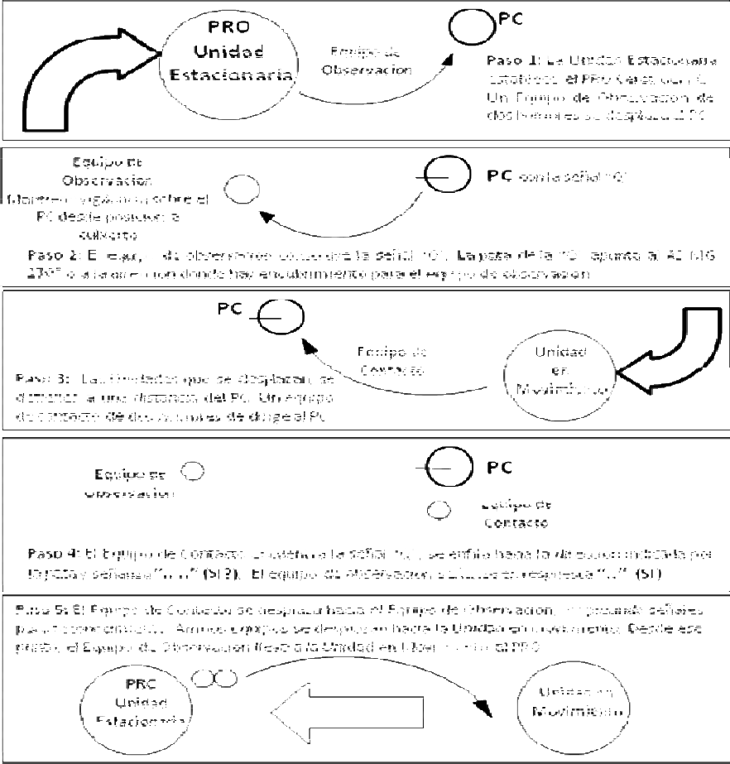

B.- TAREAS

Unidad Estacionaria. 1er Pelotón: establece Punto de Contacto (PC) “Q”. Establece el PRO de la Compañía. Proporciona Partidas de Observación para tomar contacto con cada Unidad en Movimiento.

El símbolo de “Q” puede ser construido con cualquier material o elemento disponible: cuerda, alambre WD, estacas o marcas en la tierra. El procedimiento para la “pata” de la “Q” es una Baliza IR, programada para hacer 3 destellos luminosos. Los Equipos de Observación deben tener 2 hombres. Un Equipo es capaz de contactar una Unidad en cada Ventana de Contacto. El

procedimiento de Horario de Infiltración es de 3 Unidades por ventana, lo que significa que la Partida de Observación debe estar compuesto por 8 hombres: 1 Jefe de Partida de Observación, 1 Radio Operador y 3 Equipos de Observación, de 2 hombres cada uno.
Los Pelotones asignan ventanas de contacto a cada Escuadra. Todas las Escuadras hacen contacto en el Punto de Contacto (PC) de la Compañía. Los Pelotones no realizan contacto a nivel Pelotón, antes del contacto a nivel Compañía. Las Unidades deben detener su avance al menos 200 m antes del PC “Q” y nunca en el área entre el Punto de Control (CP) de referencia y el PC. Las Unidades en movimiento evitan el área del PC cuando son guiadas hacia el PRO. Durante el contacto, los únicos combatientes en el área del PC son los miembros de los Equipos de Observación y Contacto de cada Unidad en movimiento

C.- INSTRUCCIONES DE COORDINACIÓN

Punto de Contacto (PC): 1234-5678, desde el CP01, 110 m, Az Mg 270°.

PC Alternativo: 1235-5677, desde el CP02, 90 m, Az. Mg.
28°.

El PC es definido como un punto distante desde un Punto Resaltante en la carta. La coordenada es una referencia secundaria. Si el PC no es un punto resaltante, fácilmente de ser visto en la oscuridad, no debe estar ubicado a más de 200 m. desde el Punto de Resaltante. Cuando la Unidad Estacionaria establece el PC, debe estar equipada con GPS. La Unidad Estacionaria no puede cambiar el PC por ningún motivo. El PC Alternativo es activado por tiempo, no por eventos.
PRO Tentativo: 1232-4578.

El PRO es tentativo hasta que la ubicación definitiva es determinada por la Unidad Estacionaria. El PRO debe brindar: protección y encubrimiento, múltiples rutas de acceso, estar alejado de rutas y estar a menos de 300 m desde el PC.

Horario de Contacto:

Salida Unidad Estacionaria | 17:00
Salida Compañía | 19:00
1ª Ventana de Contacto | 22:00-22:20
2ª Ventana de Contacto | 23:00-23:20
3ª Ventana de Contacto | 00:00-00:20
4ª Ventana de Contacto | 01:00-01:20
Hora Límite | 01:20

La Unidad Estacionaria necesita desplazarse primero para tener el tiempo suficiente para establecer el PC. Las Ventanas de Contacto son de 20 min. La Unidad Estacionaria necesita lo que resta de cada hora para desplazar a las Unidades contactadas hacia el PRO. Se necesita un mínimo de 4 Ventanas de Contacto para
4 Unidades en Movimiento. La Hora Límite activa el plan alternativo para aquellas Unidades que no han alcanzado el PC.
Contingencias:

- PC no establecido: El 2do Pelotón es la Unidad Estacionaria Alternativa. Debe estar preparado para establecer PC y PRO durante la 1a Ventana de Contacto.
- Contacto con Enemigo antes del enlace: Romper el contacto.
Informar. Cambiar ruta.
- Contacto con Enemigo durante el enlace:
- Contacto con Enemigo después del enlace:
- Contacto con el Enemigo antes, durante y después del enlace, no debe activar el plan alternativo. Algunas Unidades pueden no estar informadas del contacto con enemigo.
Criterio de Aborto. La Fuerza mínima para ejecutar la Misión:

6 Escuadras, 2 PM de Pelotón Comandante o 2° Comandante de Compañía.

Hora Límite. Unidades que no han hecho contacto en el PC antes de esta hora, se desplazan al PC Alternativo.

El PC Alternativo es activado por hora, no por evento. Para una operación como un Ataque Nocturno, las Unidades que fallan en hacer contacto antes de la Hora Límite, pueden hacer contacto después de ejecutada la Misión.

D.- LOGÍSTICA

Equipos de Comunicaciones: Unidad Estacionaria 3. Otras Unidades: 1 por Unidad en Movimiento.

Balizas IR: Unidad Estacionaria:1. Otras Unidades: con procedimiento establecido.

Iluminador de linterna táctica: Unidad Estacionaria: 01. Otras Unidades: con procedimiento establecido.

Nota: La Unidad Estacionaria necesita 3 equipos TC, 1 Baliza IR para la “pata” de la “Q” y un Iluminador de linterna táctica. Además, cada Equipo de Observación necesita visor nocturno, carta, brújula, marcador de punto, linterna y material para tomar apuntes.

E.- COMUNICACIONES

Todas las Unidades de contacto atienden la Red Interna de la Compañía. Informan todas las Líneas Fase, Puntos de Control y contacto con Enemigo.
La Unidad Estacionaria atiende la Red Interna de la Compañía. Establece un mínimo de 2 estaciones en la Red Interna del Pelotón: Comandante de Pelotón y Equipo de Observación en el PC.

Características de llamada según procedimiento de la Compañía.

Código Abreviado:

PC “Q”  establecido: | QUEBEC | Del: Chacal 1  (1er Pelotón | Al: Manada  (Todas las estaciones)
Número de Unidades en el  PRO | (#) ESTACAS | Del: Chacal 1  (1er Pelotón | Al: Chacal (Cmdte. Comp.)

Señales de Contacto:

PC (Lejano) | Baliza IR en la “Q” | “--- --- ---”  (Destellos largos IR)
PC (Cercano) | Símbolo “Q”
Reconocimiento Lejano de Equipo de Contacto | Destello IR de NVD | “.. ..”  (Destellos cortos IR) | SI? SI?
Respuesta Lejana Unidad  Estacionaria | Destello IR  de NVD | “ .. ” | SI
Respuesta Negativa | Destello IR  de NVD | “ . ” | NO
 | Destello IR  de NVD | “… ” | PELIG  RO
Reconocimiento cercano | Mano derecha en la cabeza | Mano izquierda apunta el armamento hacia el  suelo
 | SANTO | SEÑA

El Santo y Seña debe ser el vigente para el día de la Operación. No establezca un Santo y Seña exclusivo para el Contacto.

QUEBEC y ESTACA son procedimiento de Contacto como código abreviado. Ambos son transmitidos por el Comandante del 1er Pelotón, el Comandante de la Unidad Estacionaria.

La “pata” de la “Q” es una Baliza IR, elevada sobre la cubierta del terreno. Si es posible de ser programada, debe emitir destellos largos. Los visores nocturnos con su linterna IR, son empleados para emitir señales de contacto. Linternas con filtro rojo son la medida alternativa. Si la “Q” no es encontrada, el Equipo de Contacto de todas formas debe intentar señalizar hacia el Az. Mg. 270°.

F.- CONTACTO DE VEHÍCULOS CON UNIDADES ESTACIONARIAS A PIE
Cuando vehículos hacen contacto con fuerzas estacionarias a pie, los vehículos no se dirigen directamente hacia el PC. Los vehículos se detienen en un área de espera a cubierto, a un costado de la ruta de aproximación, fuera de la visual desde el PC.
El conductor y su copiloto son el Equipo de Contacto y ejecutan el mismo procedimiento que las Unidades a Pie. El Equipo de Observación se dirige a los vehículos con los conductores y guían a los vehículos a lo largo de una ruta previamente reconocida hacia el estacionamiento de vehículos del PRO.
Durante operaciones motorizadas o mecanizadas, cuando los vehículos hacen contacto con otros vehículos, se requiere otro procedimiento de contacto.

XV.- MARCACIÓN NOCTURNA DE POSICIONES AMIGAS A.- POSICIONES FIJAS.
Sin considerar la importancia, las posiciones fijas nunca tienen destellos. Las marcas IR con destellos están reservadas para individuos clave.

Luces químicas direccionales, confeccionadas con “Rigger Tape”, de modo de que sean vistas solamente desde un lado, deben ser usadas en posiciones bajo la observación del enemigo.

B.- BRECHA PARA UNIDADES DE INFANTERÍA.

Punto de Brecha. Una Baliza IR encendida permanente cerca de la entrada. Dos luces químicas con cinta de ingeniero estirada entre ellas, para marcar el lado izquierdo. Opcionalmente, dos luces químicas IR mas, cinta de ingeniero estirada entre ellas, para marcar el lado derecho.

C.- BUNKERS.

Bunker “Claro”. Luz química IR montada en una estaca o vara alta, instalada sobre el bunker.

D.- EDIFICIOS.

Punto de Entrada en Edificios. Baliza IR encendida en forma permanente.

Marcación de habitaciones “claras”. Luz química IR en el acceso de la habitación.

Seguimiento del progreso del Elemento de Asalto. Conjunto de Luces Químicas colgando por fuera de la ventana más cercana a las Fuerzas Amigas.

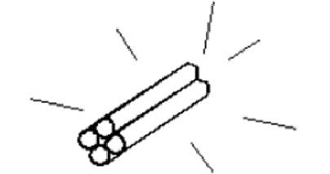



E.- LÍNEA DE TRINCHERA.

Punto de Entrada de la Trinchera. Baliza IR encendida en forma permanente.

Línea de Trinchera “Clara”. Luz química IR montada en una estaca o vara alta, sostenida por lo alto de la trinchera y transportada a las intersecciones.

Seguimiento del progreso del Elemento de Asalto, Baliza IR montada en una estaca o vara alta, transportada por el Elemento de Asalto y sostenida por sobre el nivel de la trinchera.



F.- SITIOS DE LA COMPAÑÍA.

Nido de Heridos. Según el procedimiento de “Evacuación de Heridos”.

Punto de Entrega de Prisioneros y Puesto de Mando de la Compañía. Cada una de estas posiciones, está marcada con una luz química IR, colgando libremente de un cordón, a metro medio del suelo.
Normalmente la luz química IR es colgada desde el punto más alto de la antena de radio (Man-Pack).
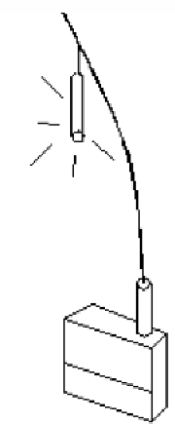

Los Puestos de Observación y Escucha (PO/E) no están marcados.

Punto de Contacto de Tropas. Los Equipos de Observación marcan la letra “Q” con una Baliza IR con destellos.

Línea Probable de Despliegue (LPD). Punto de Ramificación de las Escuadras está marcado con una luz química IR direccional. Cada extremo de la LPD está marcado: dos luces químicas IR en la izquierda y una en la derecha.
Las Posiciones Defensivas, están marcadas con una luz química IR direccional ubicada, aproximadamente 10 mt atrás de la Posición Defensiva, en la intersección con la ruta interna entre las posiciones del Pelotón con el propósito de orientar la aproximación de Fuerzas Propias a la Posición Defensiva por su retaguardia.
Los Sectores de Fuego y APF de las armas colectivas, AAL, AAM y AT-4, están marcados con luces químicas IR direccionales, orientadas hacia la posición desde donde se tomó el azimut límite del Sector de Fuego, de modo de ocultar el brillo de la luz IR desde la dirección del enemigo. Las luces IR direccionales, pueden ser confeccionadas con tubos contenedores de granadas de mano o de mortero vacíos, con una luz química IR o baliza IR encendida en forma permanente en su interior.
Rutas para Unidades a Pie. El flanco derecho de la ruta está marcado con 4 Mts. de cinta de ingeniero hecha firme al terreno o a la vegetación.

Rutas para Vehículos. El lado izquierdo de la ruta está marcado con estacas de ingenieros. Una luz química IR direccional está fija a cada estaca por su lado cóncavo. Dos luces direccionales indican un “Checkpoint”.

Área de Aniquilamiento. Los Puntos de Referencia de Blancos que definen cada esquina de un Área de Aniquilamiento, están marcadas con carbón dentro de latas de munición, fácilmente reconocibles para las cámaras y visores termales. Las luces químicas direccionales, están dirigidas en el sentido contrario donde se encuentra el enemigo. Las Balizas IR de gran visibilidad, encendidas permanente o con destellos, no se ocupan, para no ignorar el procedimiento de identificación de Unidades Amigas y evitar confusiones.

G.- PLAYAS DE VARADA PARA BOTES DE ASALTO

La disposición de la marcación nocturna de una Playa de Varada para BAP, se realiza siguiendo el procedimiento vigentes para las Unidades de Transporte Anfibio, el que considera marcas luminosas en los flancos de la playa, indicando su largo útil y marcas en el centro, indicando la enfilación o rumbo al que los BAP deben navegar para varar en forma segura. Las marcaciones deben efectuarse co luz direccionada.

Los límites de los flancos de la playa, estarán marcados con Luces Químicas IR. Lo anterior, para indicarle a la Ola de Desembarco, el sentido de la marcación visto de mar a tierra.

El centro-enfilación de la playa, estará marcado con dos balizas IR, una cercana a la Línea de Agua y otra cercana al Borde Delantero de la Playa. Ambas balizas IR, estarán enfiladas al azimut de varada de los BAP.

La Unidad a cargo de la marcación, necesita contar con enlace radial con la Unidad de Transporte Anfibio, para coordinar la operación de la marcación, sin perjuicio de las coordinaciones previas que deben ejecutarse entre ambas unidades previo a la operación.

Entre 30 y 15 minutos antes de la Hora “H” (Hora de Varada), la Unidad de Transporte Anfibio enlazará radialmente con la Unidad a cargo de la marcación, confirmando el horario de varada y solicitando encender la marcación. A contar de ese momento, el Comandante de la Unidad de Transporte Anfibio, mantendrá observación hacia la dirección general donde se ubica la Playa de Varada, buscando la señal IR con su visor nocturno.
Establecida la comunicación radial, la Unidad a cargo de la marcación encenderá la Baliza IR, ubicada en el Borde Delantero de la Playa, en su modalidad de destellos, para permitir orientar la navegación de la Ola de Desembarco.
Una vez detectada la señal IR, por parte de la Unidad de Transporte Anfibio, se le confirmará el avistamiento a la Unidad a cargo de la Marcación vía radial, empleando la palabra “VISUAL”, según el Procedimiento de “Marcación de Blancos Nocturna”. En ese momento, la Unidad a cargo de la marcación, encenderá la otra Baliza IR de la marca del centro, cambiará el modo de operación de

la Baliza IR a encendido permanente y encenderá las marcas de los flancos.

La Unidad de Transporte Anfibio confirmará el avistamiento de toda la marcación, informando por radio: “VISUAL COMPLETA”.

La Unidad a cargo de la marcación, se prepara para recibir a la Ola de Desembarco.

Una vez varada la Unidad de Transporte Anfibio, la Unidad a cargo, apagará la marcación de la playa una vez confirmada la varada de la totalidad de los BAP.










XVI.- MARCACIÓN NOCTURNA DE BLANCOS A.- TÉRMINOS Y PROCEDIMIENTOS
El riesgo de bajas por “Fuego Propio”, las contramedidas enemigas, la confusión y errores de interpretación, aumenta bastante durante las horas de oscuridad.
Sin considerar qué arma proporciona los fuegos, se deben aplicar procedimientos estándar: Fusiles, ametralladoras, morteros, vehículos, mecanizados, blindados, artillería o apoyo aéreo estrecho.

B.- EL EQUIPO CLAVE.

Todos los líderes hasta el nivel de Jefe de Equipo de Fusileros, necesitan un Designador Láser para dirigir los fuegos.

Los Iluminadores Apuntadores laséricos de Objetivos instalados en las AAM y el láser visible de la Linterna Táctica, pueden ser usados con el mismo propósito que el Designador Láser.

C.- TÉCNICAS.
En un ambiente saturado de señales IR, se pueden emplear múltiples técnicas para diferenciar una marcación:
1.- Emisiones IR cruzadas. Varios Designadores Láser o designadores laséricos sobre un mismo blanco.
2.- Una emisión IR acompañada de fuego de munición trazadora. 3.- Una emisión IR intermitente, destellando sobre el blanco. D.- MÉTODOS DE MARCACIÓN CON EL DESIGNADOR LÁSER.
Los siguientes métodos son usados por todas las Unidades en la coordinación de todos los tipos de fuegos de apoyo:

1.- LAZO: Marca la posición propia moviendo el Designador Láser IR en círculo sobre su cabeza, produciendo un cono de luz IR.
2.- DESTELLO: Marca un blanco con el Designador Láser IR, aproximadamente por un segundo. Pueden realizarse varios destellos sobre un mismo blanco.
3.- PINTURA: Batir horizontalmente el haz IR del Designador
Láser sobre el blanco.
4.- FIJA: Dejar el haz IR fijo sobre el blanco. 5.- PARA: Cesar la emisión del haz IR.

E.- TERMINOLOGÍA PARA MARCACIÓN NOCTURNA.
Los siguientes términos son usados por todas las Unidades en la coordinación de todos los tipos de fuegos de apoyo:

UNTA | RESPUESTA
UNTA | AFIRMATIVA | NEGATIVA
¿VE MI POSICIÓN?  Fuerzas Amigas | VISUAL | CIEGO
¿LO VE?  Punto de Referencia o Marca IR | CONTACTO | NOVEMBER
¿VE EL BLANCO? | BINGO | NOVEMBER

Ejemplo de dialogo entre un Comandante de Pelotón y el Comandante de la Base de Fuego:

- Chacal-1: “Me encuentro en la cota 123, busque mi LAZO”
- Chacal-4: “Remo. Tengo VISUAL sobre Usted”
- Chacal-1: “En el lecho del estero hacia el Este, estoy
PINTANDO un puente de madera”
- Chacal-4: “Remo. Tengo CONTACTO con la marca en el puente”
- Chacal-1: “Abajo del puente hay un camión mimetizado. Interrogativo si ve mi PINTURA”
- Chacal-4: “NOVEMBER, FIJE su emisión”
- Chacal-1: “Remo, la emisión está FIJA sobre el blanco”
- Chacal-4: “BINGO el camión! Esperando a romper el fuego a su comando”.

F.- MARCACIÓN DE BLANCOS DESDE LA POSICIÓN DEFENSIVA
Marcación IR.

La designación de blancos IR es solo para la Partida de Ametralladoras, de la Escuadra de Apoyo a la Maniobra, ya que tienen NVD, teniendo la capacidad de iluminar y designar blancos.

Es importante indicar que las AAM, no designan objetivos a las Escuadras de Fusileros, ellos iluminan sus propios blancos, sólo el Comandante de Pelotón tendrá la facultad de utilizar el NVD para designar e iluminar zonas críticas, por ejemplo, cuando aparezcan Blancos de Alta Rentabilidad o refuerzos del enemigo y es necesario concentrar todos los fuegos del Pelotón en ese punto.
Marcación Láser Visible.

Dentro de los Equipos de Fusileros el Jefe de Equipo será quien designará los blancos con su Iluminador de linterna Táctica, equipo que emite un láser visible hasta los
300 Mts., aproximadamente.

Una vez que el Jefe de Equipo ha designado su blanco, el Tirador Escogido y el Operador de Arma Automática Liviana deben observar y dirigir sus fuegos hacia el objetivo marcado, en la cadencia de tiro dispuesta, utilizando la combinación de visor nocturno / Mira Holográfica y visor nocturno / Mira telescópica.

El Fusilero Granadero no posee un NVD para apuntar su lanzamiento de granada durante la noche, por esta razón se debe observar cuidadosamente la marca del láser visible del Jefe de Equipo y efectuar su tiro. Es recomendable establecer Puntos de Referencia de Blancos en diferentes distancias para esta arma, que sean identificados fácilmente por el Jefe de Equipo, quien le indicará la distancia y marcará el blanco con su láser visible al Fusilero Granadero.
Para el tiro del Lanza Cohetes AT-4, se debe marcar el blanco con láser visible, con un procedimiento similar al empleado con el Fusilero Granadero, indicando la distancia al blanco, para que el apuntador del AT-4 alinee su mecanismo de puntería con el punto del láser.

Antes de disparar el cohete, se debe lanzar una bengala iluminante sobre el blanco. Para la ejecución de este procedimiento se requiere de una buena coordinación y entrenamiento de esta técnica dentro del Equipo de Fusileros.

La marcación del Jefe de Equipo, debe ser ejecutada desde una posición lo más estable posible, de modo de fijar la marca láser sobre el blanco y permitir que AT-4 no pierda el blanco.

Marcación con Munición Trazadora y Láser Visible

La designación de blancos con munición trazadora combinada con el láser visible, es un método con excelentes resultados, ya que se marca simultáneamente permitiendo evitar confusiones. Además, permite que el Fusilero Granadero disponga de más tiempo para efectuar una buena apreciación de distancia.

Es recomendable que los Jefes de Equipo, tengan todos sus cargadores con munición trazadora, de modo de hacer fácilmente reconocible su marcación.

SIMBOLOGÍA ESPECIAL

Luz química I.R. activada | 
Grupo de luces químicas infrarrojas activadas | 
Baliza infrarroja destellando. | 
Punto de designación lasérica sobre objetivo o blanco. | 
Fusilero IM. con capacidad de visón nocturna, | 

Simbología no incluida en Manual de Táctica Compañía de Fusileros IM., de uso exclusivo en el presente manual.

CAPÍTULO 03 CALIFICACIÓN PUESTO OPERACIONAL
I.- GENERALIDADES

Con la incorporación de equipos a la Tabla de Material y Equipo de Compañía de Fusileros IM, se incrementan las capacidades del combatiente. Por esta razón, el entrenamiento tiene que obtener el máximo rendimiento de dichas capacidades.
Cada Calificación Puesto Operacional de la Compañía de Fusileros IM, requiere incorporar las formas de evaluación de las capacidades que debe rendir el combatiente con el equipo asignado.
A continuación, se indican las pruebas prácticas que debe cumplir cada combatiente en su respectivo Puesto de Combate y que sean agregadas a su Calificación de Puesto Operacional.
La evaluación de estas pruebas prácticas, está enmarcada dentro del entrenamiento Básico y es un requisito previo al inicio del entrenamiento Intermedio de Seguridad.

II.- PUESTOS Y PRUEBAS

PUESTO DE COMBATE | PRUEBAS PRÁCTICAS DE LA C.P.O.
Comandante de Compañía  2° Comandante de Compañía  Jefe de Partida Mort. 60 mm.  Comandante de Pelotón  Comandante de Pelotón  Reemplazante.  Comandante de Escuadra de Fusileros / Jefe de Equipo 1  Jefe de Equipo 2 | - Identificar a lo menos seis características del terreno en una carta topográfica, en condiciones de oscuridad absoluta.  - Completar un “track” de navegación terrestre, con empleo de brújula y carta topográfica, en condiciones de oscuridad, pasando variados obstáculos en el terreno.  - Identificar el equipo y armamento de un combatiente hasta 100 m.  - Identificar y batir, un mínimo de 2 de 3 blancos en una habitación, en condiciones de oscuridad absoluta.  - Obtener un porcentaje mínimo de Eficiencia del Tiro a 300 Mts., de un 70 % Diurno y un 60 % Nocturno.  - Ejecutar e identificar medidas de coordinación, haciendo uso del Designador Láser y Linterna IR (NVD).  - Identificar y operar dispositivos de señalización IR.  - Identificar y designar blancos, mediante el empleo de trazadoras y láser visible , hasta 300 Mts.

SO de Operaciones | - Identificar a lo menos 6 características del terreno en una carta topográfica, en condiciones de oscuridad absoluta.  - Completar un “track” de navegación terrestre, con empleo de brújula y carta topográfica, en condiciones de oscuridad, pasando variados obstáculos en el terreno.  - Identificar el equipo y armamento de un combatiente hasta 100 Mts.  - Obtener un porcentaje mínimo de Eficiencia del Tiro a 300 Mts., de un 70 % Diurno y un 60 % Nocturno.  - Identificar medidas de coordinación, hechas con Designador  Láser y Linterna IR (NVD).  - Identificar y operar dispositivos de señalización IR.  - Identificar y designar blancos, mediante el empleo de trazadoras.
Cabo de Existencia
Jefe de Pieza Mort. 60 mm.
Jefe de Partida R.I.V.A.B. | - Identificar a lo menos 6 características del terreno en una carta topográfica, en condiciones de oscuridad absoluta.  - Completar un “track” de navegación terrestre, con empleo de brújula y carta topográfica, en condiciones de oscuridad, pasando variados obstáculos en el terreno.  - Identificar el equipo y armamento de un combatiente hasta 100 Mts.  - Obtener un porcentaje mínimo de Eficiencia del Tiro a 300 Mts., de un 70 % Diurno y un 60 % Nocturno.  - Identificar medidas de coordinación, hechas con Designador  Láser y Linterna IR (NVD).  - Identificar y operar dispositivos de señalización IR.  - Identificar y designar blancos, mediante el empleo de trazadoras y láser visible.  - Identificar objetivos con visor termal diurno y nocturno, hasta 800 Mts.
Comandante de Escuadra de Apoyo
Cabo Logístico | - Identificar a lo menos 6 características del terreno en una carta topográfica, en condiciones de oscuridad absoluta.  - Completar un “track” de navegación terrestre, con empleo de brújula y carta topográfica, en condiciones de oscuridad, pasando variados obstáculos en el terreno.  - Identificar el equipo y armamento de un combatiente hasta 100 Mts.  - Identificar y batir, un mínimo de 2 de 3 blancos en una habitación, en condiciones de oscuridad absoluta.  - Obtener un porcentaje mínimo de Eficiencia del Tiro a 300 Mts., de un 70 % Diurno y un 60 % Nocturno.  - Identificar medidas de coordinación, hechas con Designador  Láser y Linterna IR (NVD).  - Identificar y operar dispositivos de señalización IR.  - Identificar y designar blancos, mediante el empleo de trazadoras.
Radio Operador RIVAB
Brechero 1

Tirador Escogido Francotirador N°2 | - Identificar a lo menos 6 características del terreno en una carta topográfica, en condiciones de oscuridad absoluta..  - Completar un “track” de navegación terrestre, con empleo de brújula y carta topográfica, en condiciones de oscuridad, pasando variados obstáculos en el terreno.  - Identificar el equipo y armamento de un combatiente hasta 100 Mts.  - Identificar y batir, un mínimo de 2 de 3 blancos en una habitación, en condiciones de oscuridad absoluta.  - Obtener un porcentaje mínimo de Eficiencia del Tiro a 600 Mts., de un 70 % Diurno y un 60 % Nocturno.  - Identificar medidas de coordinación, hechas con Designador  Láser y Linterna IR (NVD).  - Identificar y operar dispositivos de señalización IR.  - Identificar y designar blancos, mediante el empleo de trazadoras.
Ayudante Apuntador AAM  Brechero 2 Fusilero Granadero | - Identificar y batir, un mínimo de 2 de 3 blancos en una habitación, en condiciones de oscuridad absoluta.  - Identificar y designar blancos, mediante el empleo de trazadoras.
Arma Automática Liviana | - Identificar a lo menos 6 características del terreno en una carta topográfica, en condiciones de oscuridad absoluta.  - Completar un “track” de navegación terrestre, con empleo de brújula y carta topográfica, en condiciones de oscuridad, pasando variados obstáculos en el terreno.  - Identificar el equipo y armamento de un combatiente hasta 100 Mts.  - Obtener un porcentaje mínimo de Eficiencia del Tiro a 600 Mts., de un 70 % Diurno y un 60 % Nocturno.  - Identificar medidas de coordinación, hechas con Designador  Láser y Linterna IR (NVD).  - Identificar y operar dispositivos de señalización IR.  - Identificar blancos, mediante el empleo de trazadoras.

Jefe de Pieza Apuntador AAM (Pieza 1 y 2) | - Identificar a lo menos 6 características del terreno en una carta topográfica, en condiciones de oscuridad absoluta.  - Completar un “track” de navegación terrestre, con empleo de brújula y carta topográfica, en condiciones de oscuridad, pasando variados obstáculos en el terreno.  - Identificar el equipo y armamento de un combatiente hasta 100 Mts.  - Obtener un porcentaje mínimo de Eficiencia del Tiro a 900 Mts., de un 70 % Diurno y un 60 % Nocturno.  - Identificar medidas de coordinación, hechas con Designador  Láser y Linterna IR (NVD).  - Identificar y operar dispositivos de señalización IR.  - Identificar y designar blancos, mediante el empleo del iluminador IR.
Francotirador N°1 (MSG-90) | - Identificar a lo menos 6 características del terreno en una carta topográfica, en condiciones de oscuridad absoluta.  - Completar un “track” de navegación terrestre, con empleo de brújula y carta topográfica, en condiciones de oscuridad, pasando variados obstáculos en el terreno.  - Identificar el equipo y armamento de un combatiente hasta 100 Mts.  - Identificar medidas de coordinación, hechas con Designador  Láser y Linterna IR (NVD).  - Identificar y operar dispositivos de señalización IR.

ANEXO “Z”

DISTRIBUCION POR UNIDADES Y REPARTICIONES
01 y 02 | Comando Operaciones Navales.
03 y 09 | Escuela Naval “Arturo Prat”.
10 al 15 | Escuela de Grumetes “ANC” (Área IM).
16 al 21 | Academia Politécnica Naval (FASAP).
22 al 23 | Comando de Fuerzas Especiales de la Armada.
24 y 25 | Centro de Entrenamiento de la Armada.
26 y 27 | Destacamento IM Nº 1 “Lynch”.
28 al 33 | Destacamento IM Nº 2 “Miller”.
33 al 38 | Destacamento IM. Nº 3 “Aldea”.
39 al 42 | Destacamento IM. Nº 4 “Cochrane”.
43 | Base IM “Concón”.
44 | A-3 “Operaciones” EMCIM.
45 | A-4 “Logística” EMCIM.
46 | A-5 “Planes y Desarrollo” EMCIM.
47 | Archivo “Publicaciones” del Cuerpo IM.

LISTA DE PÁGINAS EFECTIVAS
CONTENIDO | Pag  Inicial | Pag  Final | Rev. | Corrección
Carátula | 01 |  | RB | Original
Resolución Aprobatoria | 03 |  | RB | Original
Hoja de Registro | 05 |  | RB | Original
Índice General | 07 |  | RB | Original
Capitulo 1 | 01 | 09 | RB | Original
Capitulo 2 | 11 | 76 |  | Original
Capitulo 3 | 77 | 80 |  | Original
Anexo “Z” | 81 |  | RB | Original
Lista Pág. Efectivas | 83 |  | RB | Original

